TRƯỜNG ĐẠI HỌC CẦN THƠ
KHOA CÔNG NGHỆ THÔNG TIN & TRUYỀN THÔNG



LUẬN VĂN TỐT NGHIỆP
NGÀNH HỆ THỐNG THÔNG TIN

Đề tài
HỆ THỐNG PHÁT HIỆN GIAN LẬN TRONG GIAO DỊCH THỜI GIAN THỰC KẾT HỢP GNN VÀ XGBOOST

Sinh viên: Trần Phước Tài
Mã số: B2206011
Khóa: K48

Cần Thơ, 08/2026

TRƯỜNG ĐẠI HỌC CẦN THƠ
KHOA CÔNG NGHỆ THÔNG TIN & TRUYỀN THÔNG

NIÊN LUẬN CƠ SỞ NGÀNH
NGÀNH HỆ THỐNG THÔNG TIN

Đề tài
NHẬN DIỆN MỨC ĐỘ BỆNH VÕNG MẠC TIỂU ĐƯỜNG TỪ ĐÁY MẮT

Người hướng dẫn
PGS-TS: Nguyễn Thái Nghe

Sinh viên: Trần Phước Tài
Mã số: B2206011
Khóa: K48

Cần Thơ, 08/2026

LỜI CẢM ƠN

Cần Thơ,ngày 14 tháng 08 năm 2026
Tác giả
Trần Phước Tài
MỤC LỤC

CHƯƠNG 1. GIỚI THIỆU VÀ MÔ TẢ BÀI TOÁN 1
1.1. Mục tiêu đề tài 1
1.2. Mô tả chi tiết đề tài 1
1.3. Hướng tiếp cận giải quyết của đề tài 1
CHƯƠNG 2. THIẾT KẾ VÀ CÀI ĐẶT GIẢI PHÁP 2
2.1. Kiến trúc tổng quát hệ thống 2
2.2. Xây dựng các mô hình 3
2.2.1. EfficientNet B3 3
2.2.2. ResNet50 5
2.2.3. MobileNet V2 5
2.2.4. Meta Model 7
2.3. Giải pháp cài đặt 7
CHƯƠNG 3. KIỂM THỬ VÀ ĐÁNH GIÁ 9
3.1. Kịch bản kiểm thử 9
3.1.1. Môi trường thực nghiệm 10
3.2. Kết quả kiểm thử 10
3.2.1. Hiệu suất của base models đơn lẻ 11
3.2.2. Hiệu suất của model kết hợp 17
3.2.3. Hiệu suất của mô hình Ensemble Stacking tổng hợp 36
CHƯƠNG 4. KẾT LUẬN VÀ HƯỚNG PHÁT TRIỂN 40
4.1. Kết luận 40
4.2. Hướng phát triển 41
4.3. Bổ sung 41
4.3.2. ResNet50 47
4.3.3. MobileNetV2 50
4.3.4. So sánh 3 model và 3 model kết hợp 54
4.3.5. Đánh giá trên tập validation 55
4.3.6. Đánh giá trên tập test 57
TÀI LIỆU THAM KHẢO 59

DANH MỤC HÌNH

Hình 2.1. Kiến trúc tổng quát hệ thống Stacking 2
Hình 2.2. Qui trình huấn luyện base model bằng K-Fold Cross Validation 3
Hình 2.3. Kiến trúc tổng quan EfficientNet-B3 4
Hình 2.4. Minh họa residual block trong kiến trúc ResNet - skip connection 5
Hình 2.5. Kiến trúc Inverted Residual Block tromng MobileNetV2 6
Hình 3.1. Ma trận nhầm lẫn của mô hình EfficientNet - B3 12
Hình 3.2. Ma trận nhầm lẫn của mô hình ResNet50 14
Hình 3.3. Ma trận nhầm lẫn của mô hình MobileNetV2 16
Hình 3.4. Ma trận nhầm lẫn của mô hình EfficientNet-B3 + LR 18
Hình 3.5. Ma trận nhầm lần của ResNet50 + LR 20
Hình 3.6. Ma trận nhầm lẫn của mô hình MobileNet + LR 22
Hình 3.7. Ma trận nhầm lẫn của mô hình EfficientNet-B3 + XGBoost 24
Hình 3.8. Ma trận nhầm lẫn của mô hình ResNet50 + XGBoost 26
Hình 3.9. Ma trận nhầm lần của mô hình MobileNetV2 + XGBoost 28
Hình 3.10. Ma trận nhầm lẫn của mô hình EfficientNet-B3 + SVM 30
Hình 3.11. Ma trận nhầm lẫn của mô hình ResNet50 + SVM 32
Hình 3.12. Ma trận nhầm lẫn của mô hình MobileNetV2 + SVM 33
Hình 3.13. Bảng cho sánh chi tiết mô hình đơn và mô hình kết hợp của EfficientNet-B3 34
Hình 3.14. Bảng so sánh chi tiết mô hình đơn và mô hình kết hợp của mô hình ResNet50 35
Hình 3.15. Bảng so sánh chi tiết mô hình đơn và mô hình kết hợp của MobileNetV2 36
Hình 3.16. Ma trận nhầm lẫn của Meta Model 38
Hình 3.17. Ma trận nhầm lẫn đánh giá trên tập val 39
Hình 3.18. Ma trận nhầm lẫn đánh giá trên tập test 40
Hình 3.19. EfficientNet - B3 42
Hình 3.20. EfficientNet-B3 + LR 44
Hình 3.21. EfficientNet-B3 + XGBoost 45
Hình 3.22. ResNet50 46
Hình 3.23. ResNet50 + LR 47
Hình 3.24. ResNet50 + XGBoost 49
Hình 3.25. MobileNetV2 50
Hình 3.26. MobileNetV2 + LR 51
Hình 3.27. MobileNet V2 + XGBoost 53
Hình 3.28. Kết quả đánh giá trên tập validation 55
Hình 3.29. Ma trận nhầm lẫn trên tập validation 56
Hình 3.30. Kết quả đánh giá trên tập test 57
Hình 3.31. Ma trận nhầm lẫn trên tập test 58

DANH MỤC BẢNG

Bảng 3.1. Chi tiết môi trường thực nghiệm 10
Bảng 3.2. Classification Report EfficientNet-B3 10
Bảng 3.3. Classification Report ResNet50 12
Bảng 3.4. Classification Report MobileNetV2 14
Bảng 3.5. Classification Report EfficientNet-B3 + LR 16
Bảng 3.6. Classification Report ResNet50 + LR 18
Bảng 3.7. Classification Report MobileNetV2 + LR 20
Bảng 3.8. Classification Report EfficientNet-B3 + XGBoost 22
Bảng 3.9. Classification Report ResNet50 + XGBoost 24
Bảng 3.11. Classification Report EfficientNet-B3 + SVM 28
Bảng 3.12. Classification Report ResNet50 + SVM 29
Bảng 3.12. Classification Report MobileNetV2 + SVM 31
Bảng 3.13. Classification Report Stacking tổng hợp 34

DANH MỤC TỪ CHUYÊN NGÀNH

Viết tắt | Giải thích
CNN | Mạng nơ-ron tích chập (Convolutional Neural Network)
DL | Học sâu (Deep Learning)
GPU | Bộ xử lý đồ họa (Graphics Processing Unit)
KFOLD | Phương pháp chia dữ liệu K lần (K - Fold Cross Validation)
F1 | Điểm F1 (F1-score)
ACC | Độ chính xác (Accuracy)
VAL | Tập kiểm định trong huấn luyện (Validation)
GKF | Phân chia dữ liệu theo nhóm K lần (GroupKFold Cross Validation)
PREPROCESSING | Tiền xử lý dữ liệu (Data Preprocessing)
AUG | Tăng cường dữ liệu (Data Augmentation)
LR | Mô hình tuyến tính dùng để phân loại nhị phân hoặc đa lớp (Logistic Regression)
SVM | Thuật toán phân loại dựa trên margin, có thể dùng với kernel cho phi tuyến (Support Vector Machine)
XGB | Mô hình boosting XGBoost (Extreme Gradient Boosting)
META MODEL | Mô hình học kết hợp (Meta Learning Model)
BASE MODEL | Mô hình cơ sở ban đầu (Base Learning Model)
Keras | Thư viện DL trong Python
TensorFlow | Thư viện học máy và DL mã nguồn mở
Pytorch | Thư viện DL mã nguồn mở
AUC | Area Under the Curve

GIỚI THIỆU VÀ MÔ TẢ BÀI TOÁN

Đặt vấn đề
Gian lận tài chính và rửa tiền hiện nay ngày càng phát triển đi theo sự tiến bộ công nghệ hành vi biến tướng theo thời gian. Ước tính của Văn phòng Liên hợp quốc về Chống ma túy và Tội phạm (UNODC) cho thấy lượng tiền bị rửa mỗi năm chiếm từ 2% đến 5% GDP toàn cầu, tương đương khoảng 2 nghìn tỷ USD[1]. Số lượng giao dịch và lượng khách hàng tham gia giao dịch trong 1 ngày là rất lớn nên việc điều tra thủ công hay sử dụng công nghệ điều gặp nhiều thách thức do các đối tượng luôn nâng cao hành vi gian lận đặc biệt là rửa tiền và thường những hành vi giao dịch gian lận này là 1 mắt xích hoặc 1 chuỗi các hành vi nên việc phát hiện gian lận bằng các thuật toán cổ điển thường gặp khó khan trong việc phân tích dòng tiền giữa các thành phần[2]. Do đó, mạng đồ thị GNN, 1 công cụ mạnh mẽ mối quan hệ giữa các tài khoản 1 cách trực quan và hiệu quả nhờ cơ chế message passing giữa các nút quan hệ với nhau[3]. Bên cạnh đó việc triển khai GNN trong thực tế vẫn đối mặt với các rào cản lớn sau: mất cân bằng lớp nghiêm trọng[4], thách thức về thời gian [5], khả năng diễn giải [6] và vấn đề dữ liệu

Các nghiên cứu liên quan

Khai thác mạng nơ ron đồ thị thời gian để phát hiện rửa tiền [2]

Bộ tiền xử lý đặc trưng đồ thị: Trích xuất đặc trưng dựa trên đồ thị con theo thời gian thực để phát hiện tội phạm tài chính [7]

Các giao dịch tài chính tổng hợp thực tế cho các mô hình chống rửa tiền [8]

Mạng nơ-ron đồ thị mạnh mẽ đã được chứng minh cho đồ thị đa chiều có hướng [9]

Hướng tiếp cận giải quyết của đề tài
Hướng tiếp cận mà đề tài sử dụng là ứng dụng các kỹ thuật học sâu kết hợp với ensemble learning trong xử lý ảnh y tế. Cụ thể, dữ liệu được chia thành ba tập huấn luyện, kiểm định và kiểm thử theo tỷ lệ 70/10/20, trong đó chỉ áp dụng augmentation trên tập huấn luyện để đảm bảo không gây rò rỉ dữ liệu. Các mô hình cơ sở như CNN, ResNet50, EfficientNet-B3 và MobileNetV2 được huấn luyện với phương pháp K-Fold Cross Validation nhằm nâng cao tính tổng quát. Sau đó, các đầu ra từ các mô hình cơ sở được đưa vào Logistic Regression và XGBoost để xây dựng mô hình kết hợp. Phương pháp Stacking được sử dụng để tạo ra một meta model với XGBoost, đóng vai trò dự đoán cuối cùng. Cuối cùng, kết quả được đánh giá bằng các chỉ số Accuracy, Precision, Recall, F1-Score, AUC cùng với ma trận nhầm lẫn và biểu đồ trực quan, từ đó đưa ra cái nhìn toàn diện về hiệu quả của từng mô hình.

THIẾT KẾ VÀ CÀI ĐẶT GIẢI PHÁP

Kiến trúc tổng quát hệ thống
Hệ thống nhận dạng mức độ bệnh võng mạc tiểu đường được thiết kế dựa trên mô hình học sâu kết hợp với kỹ thuật stacking ensemble. Kiến trúc tổng quát của hệ thống được thể hiện ở Hình 2.x.
Dữ liệu đầu vào: tập ảnh võng mạc mắt đã được tiền xử lý (chuẩn hóa kích thước, chuẩn hóa màu sắc, cân bằng dữ liệu).
Tầng mô hình cơ sở (Base Models): ba mô hình học sâu phổ biến gồm EfficientNetB3, ResNet50 và MobileNetV2 được huấn luyện độc lập bằng phương pháp K-fold cross validation. Mỗi mô hình sinh ra đầu ra là vector softmax gồm 5 giá trị, tương ứng với xác suất ảnh thuộc vào một trong năm mức độ bệnh.
Tầng meta-model (Stacking layer): các vector softmax từ ba mô hình cơ sở sẽ được ghép lại với nhau tạo thành đặc trưng mới (tổng cộng 15 chiều). Đặc trưng này được đưa vào mô hình meta như Logistic Regression hoặc XGBoost để học cách kết hợp tối ưu.
Đầu ra: mức độ bệnh võng mạc tiểu đường dự đoán cuối cùng (từ 0 đến 4).
Nhờ cách tiếp cận này, hệ thống vừa khai thác được ưu điểm của từng mô hình cơ sở, vừa cải thiện độ chính xác nhờ cơ chế kết hợp của meta-model.
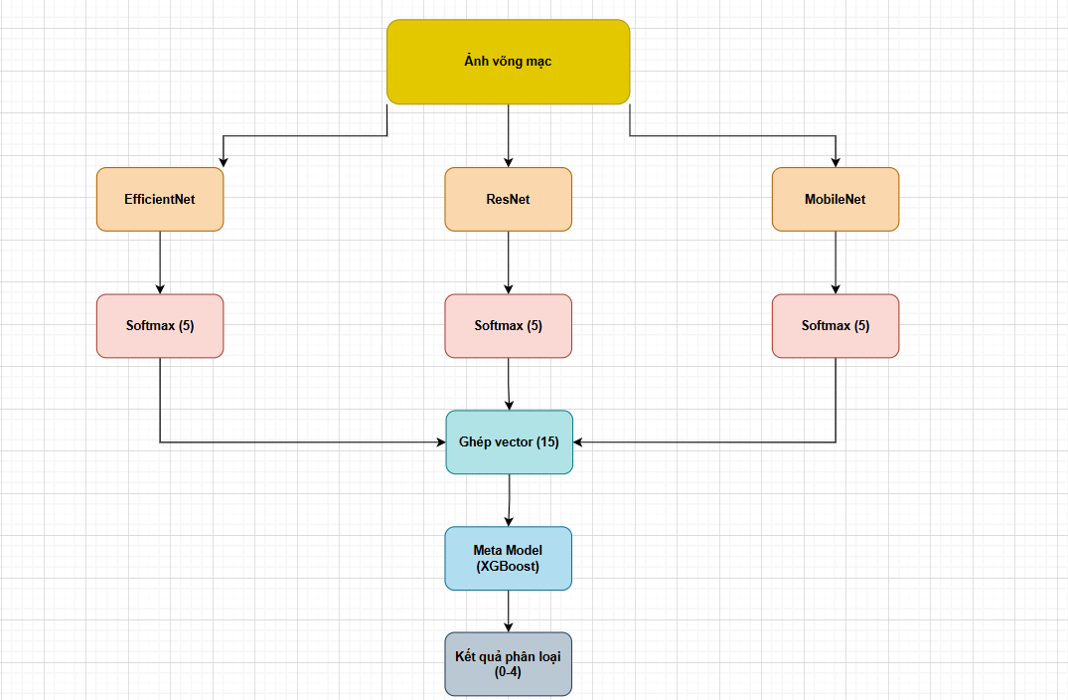
Hình 2.1. Kiến trúc tổng quát hệ thống Stacking
Hệ thống được thiết kế theo kiến trúc Stacking. Đầu vào là ảnh võng mạc, sau khi tiền xử lý sẽ được đưa qua ba mô hình học sâu EfficientNetB3, ResNet50 và MobileNetV2. Các mô hình này sinh ra xác suất dự đoán (softmax probabilities). Các xác suất này được ghép lại thành đặc trưng đầu vào cho mô hình meta (XGBoost), từ đó đưa ra dự đoán cuối cùng về mức độ bệnh võng mạc.

Xây dựng các mô hình
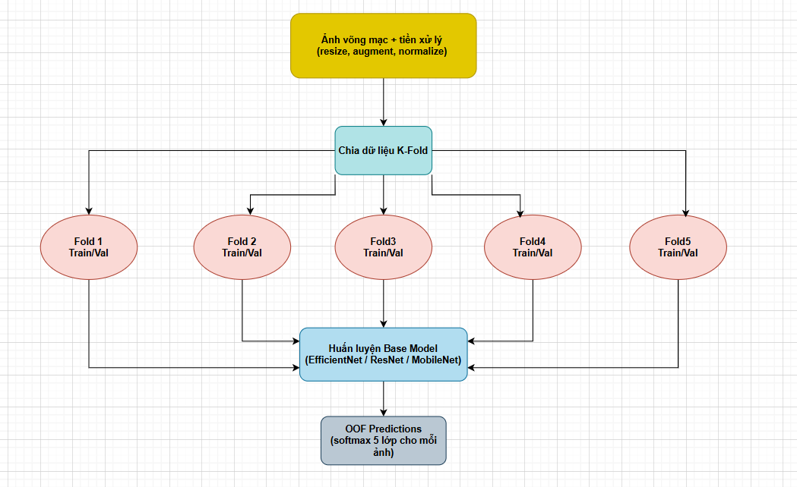
Hình 2.2. Qui trình huấn luyện base model bằng K-Fold Cross Validation
Để hạn chế overfitting và khai thác tối đa dữ liệu huấn luyện, mỗi mô hình EfficientNetB3, ResNet50 và MobileNetV2 được huấn luyện theo phương pháp 5-Fold Cross Validation. Tập dữ liệu huấn luyện được chia thành 5 phần, mỗi lần chọn 1 phần làm tập kiểm tra (validation) và 4 phần còn lại làm tập huấn luyện. Sau 5 lần lặp, ta thu được dự đoán ngoài-fold (OOF predictions) để xây dựng tập meta-train cho bước stacking.

EfficientNet B3
EfficientNet là một họ mô hình do Google AI đề xuất, nổi bật với khả năng cân bằng đồng thời giữa chiều sâu (depth), chiều rộng (width) và độ phân giải đầu vào (resolution) theo một hệ số mở rộng (compound scaling). Điều này giúp EfficientNet đạt được hiệu năng cao hơn trong khi vẫn giữ được số lượng tham số thấp so với các mô hình CNN truyền thống. Trong nghiên cứu này, nhóm lựa chọn EfficientNetB3 vì đây là phiên bản trung bình, cân bằng giữa độ chính xác và tốc độ huấn luyện, đồng thời phù hợp với tài nguyên tính toán trên Kaggle GPU. Kiến trúc của EfficientNetB3 được xây dựng dựa trên khối MBConv (Mobile Inverted Bottleneck Convolution) kết hợp với kỹ thuật squeeze-and-excitation (SE), giúp mô hình tập trung vào các đặc trưng quan trọng trong ảnh võng mạc.
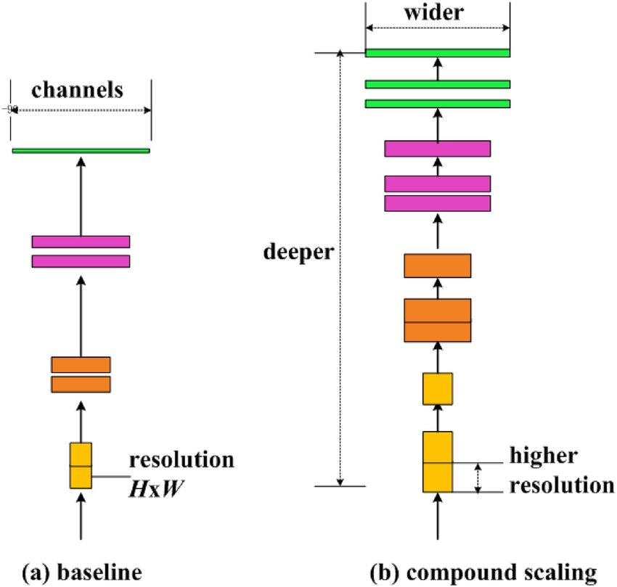
Hình 2.3. Kiến trúc tổng quan EfficientNet-B3
Mô hình sử dụng ảnh đầu vào kích thước 300×300, sau đó qua các tầng trích xuất đặc trưng, cuối cùng là lớp Dense với 5 node softmax để dự đoán xác suất thuộc về năm mức độ bệnh võng mạc tiểu đường. Trong quá trình huấn luyện, nhóm sử dụng optimizer Adam với learning rate ban đầu 1e-4, kết hợp chiến lược 5-fold GroupKFold cross-validation nhằm tránh rò rỉ dữ liệu giữa các bệnh nhân và áp dụng EarlyStopping để hạn chế hiện tượng overfitting. Đầu ra của mỗi fold là vector softmax 5 chiều, sau đó được ghép lại thành file meta_train_effnet.csv, dùng cho bước huấn luyện meta model. Với vai trò là một base learner trong kiến trúc stacking ensemble, EfficientNetB3 kết hợp cùng ResNet50 và MobileNetV2 nhằm nâng cao độ chính xác của hệ thống nhận diện võng mạc.

ResNet50
ResNet50 là một trong những mô hình CNN nổi tiếng do nhóm nghiên cứu của Microsoft đề xuất trong ResNet (Residual Network). Điểm nổi bật của ResNet là kiến trúc residual block với các kết nối tắt (skip connection), cho phép mô hình huấn luyện được các mạng sâu mà không gặp phải vấn đề mất mát thông tin hay hiện tượng vanishing gradient. ResNet50 gồm 50 tầng tích chồng, trong đó nhiều tầng được tổ chức thành các residual block giúp việc truyền ngược gradient hiệu quả hơn, từ đó cải thiện khả năng học đặc trưng ở mức độ sâu. Trong nghiên cứu này, nhóm sử dụng ResNet50 với ảnh đầu vào kích thước 224×224, sau khối trích xuất đặc trưng là tầng Global Average Pooling và cuối cùng là lớp Dense với 5 node softmax để dự đoán mức độ bệnh võng mạc. Quá trình huấn luyện áp dụng optimizer Adam với learning rate 1e-4, chia dữ liệu theo 5-fold cross-validation và sử dụng kỹ thuật EarlyStopping nhằm giảm thiểu overfitting. Kết quả huấn luyện từ ResNet50 được lưu lại dưới dạng xác suất softmax 5 chiều cho từng ảnh, tạo thành file meta_train_resnet.csv. Mô hình ResNet50 đóng vai trò là một trong ba base learners của hệ thống stacking ensemble, hỗ trợ cải thiện khả năng nhận diện thông qua việc khai thác thông tin đặc trưng sâu và ổn định. Dưới đây là hình minh họa khối residual (Residual Block) trong ResNet, thể hiện rõ cơ chế skip connection – yếu tố then chốt giúp ResNet huấn luyện sâu hiệu quả và giảm thiểu thất thoát gradient:
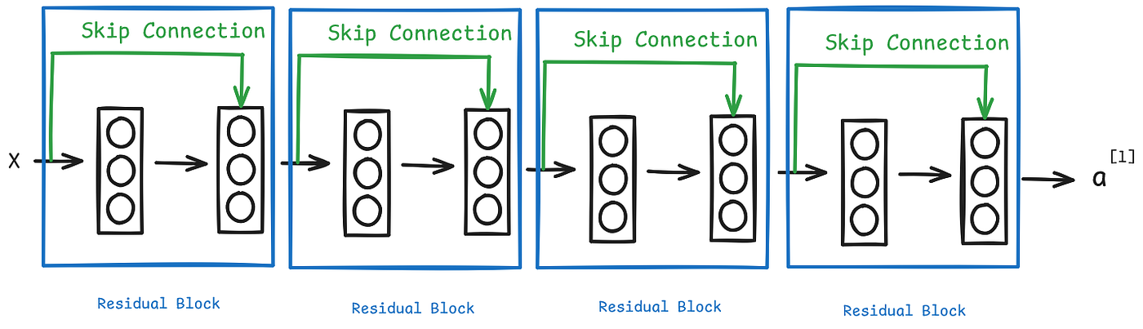
Hình 2.4. Minh họa residual block trong kiến trúc ResNet - skip connection

MobileNet V2
MobileNetV2 là một mô hình CNN nhẹ, được thiết kế tối ưu cho các thiết bị di động và môi trường hạn chế tài nguyên. Điểm nổi bật của MobileNetV2 là việc sử dụng depthwise separable convolution nhằm giảm đáng kể số lượng tham số và phép tính so với convolution thông thường, đồng thời vẫn giữ được hiệu năng tốt. Ngoài ra, mô hình còn áp dụng cơ chế inverted residual block kết hợp với kết nối tắt (skip connection), giúp tăng khả năng biểu diễn và hạn chế mất mát thông tin trong quá trình huấn luyện. Trong đề tài này, nhóm sử dụng MobileNetV2 với ảnh đầu vào kích thước 224×224, sau các tầng trích xuất đặc trưng là Global Average Pooling, cuối cùng là lớp Dense 5 node softmax để phân loại mức độ bệnh võng mạc tiểu đường. Quá trình huấn luyện sử dụng optimizer Adam với learning rate 1e-4, áp dụng 5-fold cross-validation và kỹ thuật EarlyStopping để cải thiện hiệu quả học. Các dự đoán của MobileNetV2 được xuất dưới dạng vector softmax 5 chiều, lưu thành file meta_train_mobilenet.csv, dùng làm đầu vào cho meta model. Với vai trò là một base learner trong hệ thống stacking ensemble, MobileNetV2 bổ sung thêm góc nhìn từ kiến trúc nhẹ và hiệu quả, giúp tăng độ đa dạng mô hình và cải thiện khả năng tổng hợp của hệ thống nhận diện võng mạc. Hình dưới đây minh họa kiến trúc Inverted Residual Block – thành phần cốt lõi của MobileNetV2, trong đó kết hợp depthwise separable convolution và skip connection để giảm số tham số nhưng vẫn duy trì hiệu quả học.
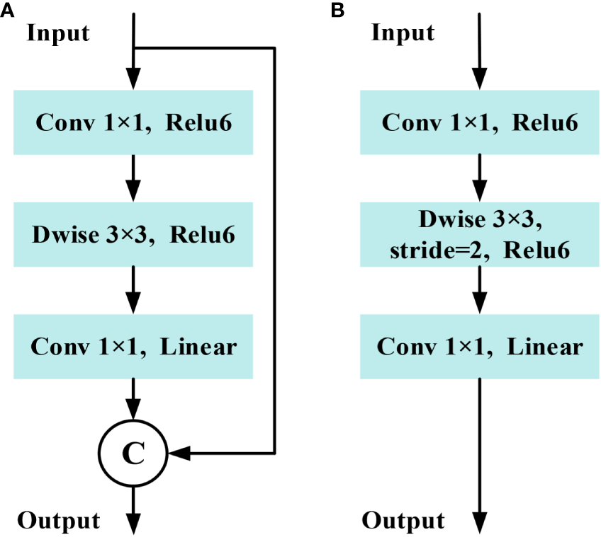
Hình 2.5. Kiến trúc Inverted Residual Block tromng MobileNetV2

Meta Model

Logistic Regression (LR)
Logistic Regression là một mô hình học máy tuyến tính, thường được sử dụng trong các bài toán phân loại. Trong nghiên cứu này, LR được dùng như một meta model để tổng hợp đặc trưng từ các base model (EfficientNetB3, ResNet50, MobileNetV2). Đặc trưng đầu vào là vector xác suất softmax (5 chiều từ mỗi base model), ghép lại thành vector 15 chiều. Logistic Regression sẽ học trọng số tuyến tính để tìm ra sự kết hợp tối ưu của các mô hình cơ sở, từ đó cải thiện khả năng phân loại so với việc chỉ dùng một mô hình đơn lẻ. Ưu điểm của LR là đơn giản, nhanh chóng, ít nguy cơ overfitting khi số đặc trưng không quá lớn. Tuy nhiên, do tính chất tuyến tính nên LR có thể gặp hạn chế trong việc biểu diễn các mối quan hệ phức tạp giữa đặc trưng. Kết quả thử nghiệm cho thấy Logistic Regression đạt độ chính xác trung bình khoảng 63% trên tập huấn luyện meta, đóng vai trò như một baseline để so sánh với các meta model phức tạp hơn.

XGBoost
XGBoost (Extreme Gradient Boosting) là một thuật toán boosting mạnh mẽ, nổi bật với khả năng xử lý tốt dữ liệu phi tuyến và giảm thiểu overfitting thông qua regularization. Trong đề tài, XGBoost được sử dụng làm meta model chính, đầu vào là vector đặc trưng 15 chiều từ ba base model (EfficientNetB3, ResNet50, MobileNetV2). Khác với Logistic Regression, XGBoost có thể học được các mối quan hệ phi tuyến giữa đặc trưng, từ đó cho hiệu năng cao hơn. Các tham số chính được sử dụng gồm: số cây 200–300, max_depth=6, learning_rate=0.05, kết hợp với kỹ thuật subsample và colsample_bytree để tránh overfitting. Kết quả thử nghiệm cho thấy XGBoost đạt độ chính xác lên đến 97% trên tập meta_train, vượt trội so với Logistic Regression và chứng minh hiệu quả của việc áp dụng mô hình ensemble stacking.

Giải pháp cài đặt
Giải pháp cài đặt của hệ thống được triển khai trên nền tảng Kaggle Notebook, sử dụng GPU miễn phí để tăng tốc độ huấn luyện mô hình. Môi trường lập trình được thiết lập với Python 3.11, kết hợp các thư viện phổ biến như TensorFlow/Keras (xây dựng và huấn luyện mô hình CNN), scikit-learn (đánh giá mô hình, Logistic Regression), XGBoost (meta model), cùng với pandas, numpy, matplotlib, seaborn để xử lý dữ liệu và trực quan hóa kết quả.
Quy trình cài đặt được tổ chức theo các bước chính:
Tiền xử lý dữ liệu: Dữ liệu ảnh võng mạc được chuẩn hóa về kích thước đầu vào phù hợp với từng mô hình (300×300 cho EfficientNetB3, 224×224 cho ResNet50 và MobileNetV2), đồng thời áp dụng rescale pixel về [0,1]. Ngoài ra, nhóm sử dụng GroupKFold cross-validation để chia dữ liệu theo bệnh nhân, đảm bảo ảnh của cùng một bệnh nhân không bị xuất hiện đồng thời ở train và validation
Huấn luyện các base model: Mỗi mô hình (EfficientNetB3, ResNet50, MobileNetV2) được huấn luyện riêng biệt với cùng cấu hình optimizer Adam, learning rate 1e-4, loss function categorical crossentropy, và theo dõi bằng EarlyStopping để tránh overfitting. Kết quả dự đoán của từng mô hình được lưu lại dưới dạng vector softmax (5 chiều) cho mỗi ảnh.
Xây dựng meta dữ liệu: Các vector softmax từ base models được ghép lại, tạo thành đặc trưng 15 chiều cho mỗi ảnh. Các file meta_train.csv, meta_val.csv và meta_test.csv được xuất ra để dùng cho giai đoạn tiếp theo.
Huấn luyện meta model: Logistic Regression và XGBoost được lựa chọn làm meta model. Logistic Regression cung cấp baseline đơn giản, trong khi XGBoost có khả năng khai thác tốt hơn các mối quan hệ phi tuyến giữa các đặc trưng
Đánh giá và trực quan hóa: Các mô hình được đánh giá thông qua độ chính xác, precision, recall, f1-score và ma trận nhầm lẫn (confusion matrix). Kết quả cho thấy meta model XGBoost đạt hiệu năng cao nhất, vượt trội hơn so với từng base model riêng lẻ cũng như Logistic Regression.
Với cách cài đặt này, hệ thống đã đảm bảo vừa khai thác được sức mạnh của các mô hình deep learning tiên tiến, vừa kết hợp hiệu quả nhờ kỹ thuật stacking ensemble, từ đó nâng cao độ chính xác trong nhận diện mức độ bệnh võng mạc tiểu đường.

KIỂM THỬ VÀ ĐÁNH GIÁ

Kịch bản kiểm thử
Để đánh giá hiệu suất của mô hình nhận diện bệnh lý võng mạc do tiểu đường dựa trên tập dữ liệu APTOS 2019, chúng tôi thiết kế các kịch bản kiểm thử như sau:
- Phương pháp chia dữ liệu: Tập dữ liệu gốc (3662 ảnh) được tăng cường lên khoảng 5000 ảnh, sau đó chia theo tỷ lệ 70% train (~4000 ảnh, chỉ tăng cường trên train), 10% validation (~360 ảnh gốc), và 20% test (~730 ảnh gốc). Việc chia được thực hiện theo lớp (stratified split) để đảm bảo tỷ lệ lớp cân bằng, và sử dụng Group K-Fold Cross-Validation (K=5) trên tập train để tạo dữ liệu meta mà không bị rò rỉ dữ liệu.
- Các mô hình được kiểm thử:
  - Các base models đơn lẻ: CNN, EfficientNet-B3, ResNet50, MobileNetV2.
  - Các mô hình kết hợp: Mỗi base model + Logistic Regression (LR), hoặc + XGBoost (XG).
  - Mô hình stacking: Base models (EfficientNet-B3, ResNet50, MobileNetV2) với meta model XGBoost.
- Các chỉ số đánh giá:
  - Accuracy (độ chính xác tổng thể).
  - Precision, Recall, F1-score (tính cho từng lớp, macro average, và weighted average).
  - Confusion Matrix (ma trận nhầm lẫn) để đánh giá lỗi phân loại giữa các lớp (0: không bệnh, 1: nhẹ, 2: trung bình, 3: nặng, 4: rất nặng).
  - ROC AUC (macro, OVR) để đánh giá khả năng phân biệt lớp.
  - Biểu đồ Training/Validation Loss và Accuracy qua các epochs để phát hiện overfitting/underfitting.
- Kịch bản thực hiện:
  - Huấn luyện base models trên tập train với K-Fold để tạo dự đoán softmax cho meta model.
  - Đánh giá trên validation để tune hyperparameters (ví dụ: learning rate, max_depth của XGBoost).
  - Đánh giá cuối cùng trên test set độc lập để báo cáo kết quả.
  - Sử dụng thư viện scikit-learn để tính metrics, và matplotlib/seaborn để vẽ biểu đồ.

Môi trường thực nghiệm
Để tiến hành huấn luyện và thực nghiệm các đánh giá, nghiên cứu sẽ tiến hành trên môi
trường máy ảo Kaggle Notebook với cấu hình CPU 4 nhân, GPU Tesla T4 15,6 GB x2
mức dung lượng ram là 31,35 GB, mức dung lượng ổ cứng là 20 GB ngôn ngữ lập trình
Python được sử dụng trong suốt quá trình nghiên cứu kết hợp với các framework và thư
viện hỗ trợ chi tiết được biểu diễn thông qua Bảng 3.1:

Bảng 3.1. Chi tiết môi trường thực nghiệm
Thành phần | Thông tin
Môi trường | Kaggle Notebook
CPU | 4 nhân
GPU | Tesla T4 x 2
RAM | 31.35 GB
Ổ cứng | 20 GB
Ngôn ngữ lập trình | Python

Kết quả kiểm thử
Quá trình kiểm thử được thực hiện trên tập huấn luyện (train), tập kiểm định (validation), và tập kiểm tra (test) để đánh giá hiệu suất của các mô hình nhận diện bệnh lý võng mạc do tiểu đường dựa trên tập dữ liệu APTOS 2019. Các mô hình được kiểm thử bao gồm: base models đơn lẻ (CNN, EfficientNet-B3, ResNet50, MobileNetV2), các mô hình kết hợp với Logistic Regression (LR) hoặc XGBoost (XG), và mô hình stacking sử dụng các base models (EfficientNet-B3, ResNet50, MobileNetV2) với meta model XGBoost. Kết quả được trình bày qua các chỉ số Accuracy, Precision, Recall, F1-score (theo lớp, macro average, và weighted average), ma trận nhầm lẫn, ROC AUC, cùng với biểu đồ Training/Validation Loss và Accuracy. Dưới đây là kết quả chi tiết cho từng nhóm mô hình.

Hiệu suất của base models đơn lẻ
Các base models được huấn luyện trên tập train với K-Fold Cross-Validation để tạo dự đoán softmax. Kết quả trên tập train cho thấy:
EfficientNet-B3: Accuracy tổng đạt 0.6169. Chi tiết theo lớp được trình bày trong Bảng 3.2, với hiệu suất như sau:
Bảng 3.2. Classification Report EfficientNet-B3
Nhãn | Precision | Recall | F1-Score | Support
0 | 0.856543 | 0.968354 | 0.909023 | 1264
1 | 0.604677 | 0.603333 | 0.604004 | 900
2 | 0.526728 | 0.577143 | 0.550784 | 700
3 | 0.474172 | 0.397778 | 0.432628 | 900
4 | 0.426994 | 0.386667 | 0.405831 | 900
Accuracy | 0.616852 | - | - | 4664
Macro avg | 0.577823 | 0.586655 | 0.580454 | 4664
Weighted avg | 0.601766 | 0.616852 | 0.607370 | 4664

Kết quả hiệu suất của mô hình EfficientNet-B3 trên tập huấn luyện cho thấy Accuracy tổng đạt 0.6169, phản ánh khả năng phân loại tổng quát của mô hình trên toàn bộ dữ liệu. Lớp 0 (không có bệnh lý) đạt hiệu suất cao nhất với F1-score 0.9090, nhờ vào số lượng mẫu lớn (1264 mẫu) và tính đồng nhất của dữ liệu, thể hiện qua Precision (0.8565) và Recall (0.9684) cao. Tuy nhiên, hiệu suất giảm dần ở các lớp bệnh lý nặng hơn (lớp 1 đến 4), với F1-score thấp nhất ở lớp 4 (0.4058) và lớp 3 (0.4326), do số lượng mẫu không cân bằng và đặc điểm phức tạp của các giai đoạn bệnh. Giá trị Macro average (0.5805) và Weighted average (0.6074) cho thấy mô hình có hiệu suất trung bình ở mức chấp nhận được, nhưng sự chênh lệch giữa các lớp ám chỉ vấn đề mất cân bằng dữ liệu.
Một cách khác để đánh giá hiệu suất của mô hình là sử dụng ma trận nhầm lẫn (Confusion Matrix). Đây là một công cụ trực quan và mạnh mẽ, cung cấp cái nhìn chi tiết về cách mô hình phân loại đúng và sai cho từng lớp. Ma trận này cho biết mô hình đã dự đoán đúng bao nhiêu mẫu và nhầm lẫn các mẫu giữa các lớp với nhau như thế nào, từ đó giúp ta xác định được điểm mạnh và điểm yếu cụ thể của mô hình.
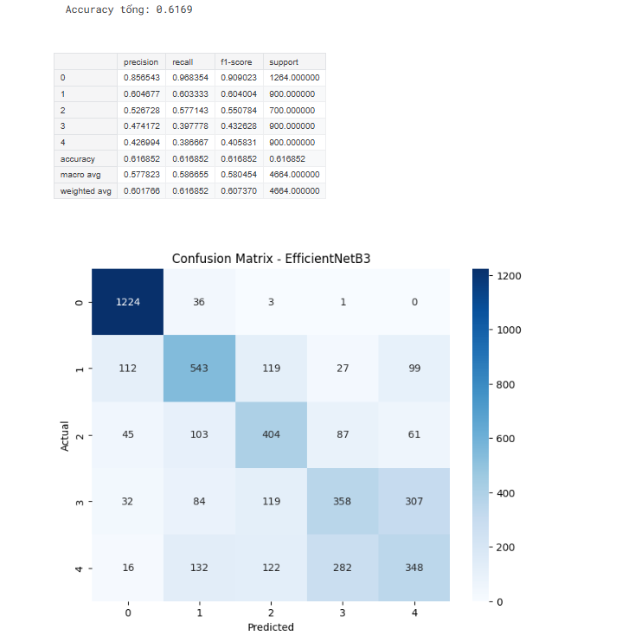
Hình 3.1. Ma trận nhầm lẫn của mô hình EfficientNet - B3

ResNet50: Kết quả trên tập huấn luyện cho thấy mô hình ResNet50 đạt độ chính xác tổng thể là 0.3392. Chi tiết theo lớp được trình bày trong bảng 3.3, với hiệu suất như sau:
Bảng 3.3. Classification Report ResNet50
Nhãn | Precision | Recall | F1-Score | Support
0 | 0.380244 | 0.889241 | 0.532701 | 1264
1 | 0.386282 | 0.118889 | 0.181818 | 900
2 | 0.000000 | 0.000000 | 0.000000 | 700
3 | 0.237705 | 0.096667 | 0.137441 | 900
4 | 0.247887 | 0.293333 | 0.268702 | 900
Accuracy | 0.339194 | 0.339194 | 0.339194 | 4664
Macro avg | 0.250423 | 0.279626 | 0.224133 | 4664
Weighted avg | 0.271294 | 0.339194 | 0.257826 | 4664
Kết quả này cho thấy mô hình ResNet50 gặp nhiều khó khăn trong việc học và phân loại các đặc trưng của bệnh võng mạc tiểu đường. Hiệu suất của mô hình cực kỳ thấp, đặc biệt là ở lớp 2 (F1-score 0.0000), cho thấy mô hình hoàn toàn không thể nhận diện được lớp này. Một cách khác để đánh giá hiệu suất của mô hình là sử dụng ma trận nhầm lẫn (Confusion Matrix).
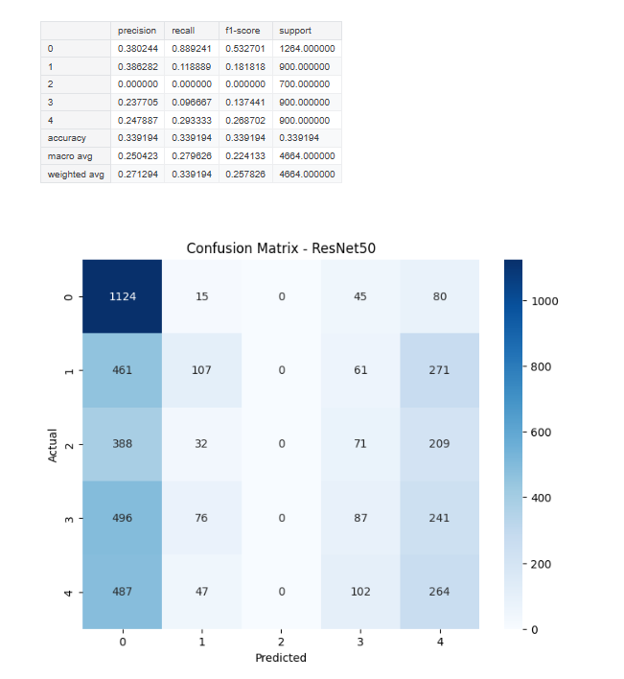
Hình 3.2. Ma trận nhầm lẫn của mô hình ResNet50
Nhìn vào ma trận nhầm lẫn, có thể thấy một vấn đề nghiêm trọng: mô hình có xu hướng dự đoán hầu hết các mẫu vào lớp 0 (không có bệnh lý), bất kể nhãn thật của chúng là gì. Mặc dù mô hình đã phân loại đúng 1124/1264 mẫu của lớp 0, nhưng nó đã dự đoán sai một số lượng lớn các mẫu từ các lớp khác thành lớp 0. Điều này dẫn đến chỉ số Precision cho các lớp 1, 2, 3 và 4 rất thấp, do mô hình gần như không có dự đoán đúng cho các lớp này. Có thể kết luận rằng, với cấu hình và dữ liệu đã huấn luyện, mô hình ResNet50 hoạt động không hiệu quả.
MobilenetV2: Kết quả trên tập huấn luyện cho thấy mô hình MobileNetV2 đạt độ chính xác tổng thể là 0.6319. Hiệu suất chi tiết theo lớp được trình bày trong bảng 3.4, với hiệu suất như sau:
Bảng 3.4. Classification Report MobileNetV2
Nhãn | Precision | Recall | F1-Score | Support
0 | 0.892070 | 0.961234 | 0.925362 | 1264
1 | 0.613808 | 0.632222 | 0.622879 | 900
2 | 0.510519 | 0.520000 | 0.515216 | 700
3 | 0.523490 | 0.433333 | 0.474164 | 900
4 | 0.446020 | 0.454444 | 0.450193 | 900
Accuracy | 0.631861 | 0.631861 | 0.631861 | 4664
Macro avg | 0.597181 | 0.600247 | 0.597563 | 4664
Weighted avg | 0.623912 | 0.631861 | 0.626677 | 4664
Mô hình MobileNetV2, với kiến trúc nhẹ và tối ưu, lại đạt hiệu suất cao nhất trong số các mô hình cơ sở đơn lẻ. Kết quả này chứng tỏ MobileNetV2 là một mô hình hiệu quả và phù hợp với bài toán nhận diện bệnh lý võng mạc. Một cách khác để đánh giá hiệu suất của mô hình là sử dụng ma trận nhầm lẫn (Confusion Matrix).
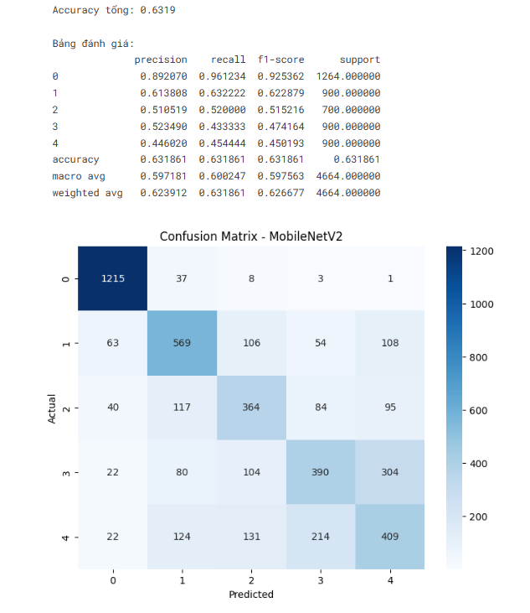
Hình 3.3. Ma trận nhầm lẫn của mô hình MobileNetV2
Ma trận nhầm lẫn cho thấy mô hình MobileNetV2 đã phân loại khá tốt lớp 0 với 1215/1264 mẫu được dự đoán đúng. Mặc dù đối với các lớp bệnh lý khác, mô hình vẫn có xu hướng nhầm lẫn giữa các lớp, cụ thể, có 304 mẫu của lớp 4 bị dự đoán nhầm thành lớp 3, trong khi có 108 mẫu của lớp 1 bị dự đoán nhầm thành lớp 4. Tuy nhiên, sự phân bố dự đoán giữa các lớp đồng đều hơn so với mô hình ResNet50, cho thấy MobileNetV2 đã học được các đặc trưng phân biệt giữa các giai đoạn bệnh lý thay vì chỉ tập trung vào lớp có số lượng mẫu lớn nhất.

Hiệu suất của model kết hợp
Các mô hình kết hợp được xây dựng bằng cách sử dụng các dự đoán softmax từ các mô hình cơ sở làm đầu vào cho các mô hình meta-learner như Logistic Regression (LR) và XGBoost (XG). Cách tiếp cận này giúp khai thác sức mạnh của từng mô hình cơ sở và tổng hợp chúng lại để đưa ra dự đoán cuối cùng.

Hiệu suất của các mô hình kết hợp với Logistic Regression
EfficientNet-B3 + LR: Khi kết hợp EfficientNet-B3 với mô hình meta Logistic Regression, mô hình đạt được độ chính xác tổng thể là 0.6334, cao hơn một chút so với mô hình EfficientNet-B3 đơn lẻ. Kết quả chi tiết được thể hiện trong bảng 3.5 dưới đây:
Bảng 3.5. Classification Report EfficientNet-B3 + LR
Nhãn | Precision | Recall | F1-Score | Support
0 | 0.91 | 0.95 | 0.93 | 1264
1 | 0.58 | 0.66 | 0.62 | 900
2 | 0.53 | 0.55 | 0.54 | 700
3 | 0.50 | 0.52 | 0.51 | 900
4 | 0.47 | 0.35 | 0.40 | 900
Accuracy | 0.63 | 0.63 | 0.63 | 4664
Macro avg | 0.60 | 0.60 | 0.60 | 4664
Weighted avg | 0.63 | 0.63 | 0.63 | 4664
Kết quả cho thấy sự kết hợp tuyến tính này đã giúp mô hình học được cách phân loại tốt hơn một chút. Mặc dù độ chính xác tổng thể có cải thiện, các chỉ số F1-Score của các lớp bệnh lý (lớp 1-4) vẫn còn hạn chế. Một cách khác để đánh giá hiệu suất của mô hình là sử dụng ma trận nhầm lẫn (Confusion Matrix). Ma trận này cho thấy mô hình đã phân loại đúng và sai cho từng lớp như thế nào.
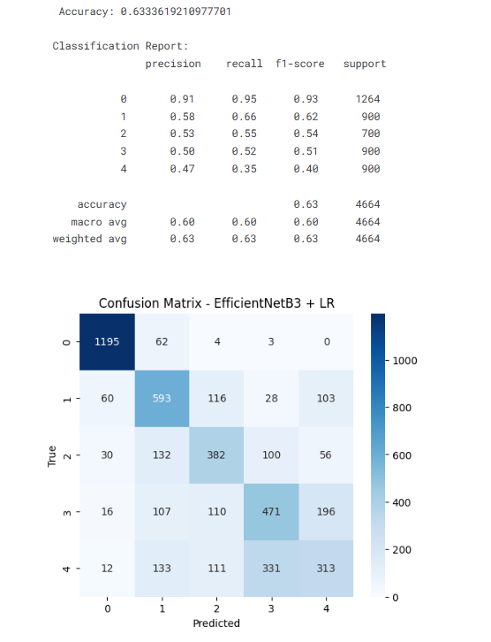
Hình 3.4. Ma trận nhầm lẫn của mô hình EfficientNet-B3 + LR
Ma trận cho thấy mô hình vẫn hoạt động tốt nhất ở lớp 0 với 1195/1264 mẫu được phân loại đúng. Mặc dù đối với các lớp bệnh lý, mô hình vẫn có xu hướng nhầm lẫn giữa các lớp. Cụ thể, mô hình đã phân loại đúng 593/900 mẫu của lớp 1, nhưng có xu hướng nhầm lẫn các mẫu của lớp này với lớp 0 (60 mẫu) và lớp 4 (103 mẫu). Nhìn chung, ma trận nhầm lẫn xác nhận rằng Logistic Regression đã giúp cải thiện một chút hiệu suất của mô hình, nhưng vẫn chưa đủ mạnh mẽ để xử lý các mối quan hệ phức tạp giữa các lớp bệnh lý.

ResNet50 + LR: Khi kết hợp ResNet50 với mô hình meta Logistic Regression, mô hình đạt được độ chính xác tổng thể là 0.3497, cho thấy sự cải thiện không đáng kể so với mô hình ResNet50 đơn lẻ. Kết quả chi tiết được thể hiện trong bảng 3.6 dưới đây:
Bảng 3.6. Classification Report ResNet50 + LR
Nhãn | Precision | Recall | F1-Score | Support
0 | 0.44 | 0.78 | 0.56 | 1264
1 | 0.28 | 0.46 | 0.35 | 900
2 | 0.40 | 0.00 | 0.01 | 700
3 | 0.26 | 0.07 | 0.11 | 900
4 | 0.24 | 0.18 | 0.20 | 900
Accuracy | 0.35 | - | - | 4664
Macro avg | 0.32 | 0.30 | 0.25 | 4664
Weighted avg | 0.33 | 0.35 | 0.28 | 4664

Bảng Classification Report của mô hình ResNet50 + LR cho thấy độ chính xác tổng thể là 0.3497, chỉ số này thấp và không có nhiều cải thiện so với mô hình ResNet50 đơn. Một cách khác để đánh giá hiệu suất của mô hình là sử dụng ma trận nhầm lẫn (Confusion Matrix).
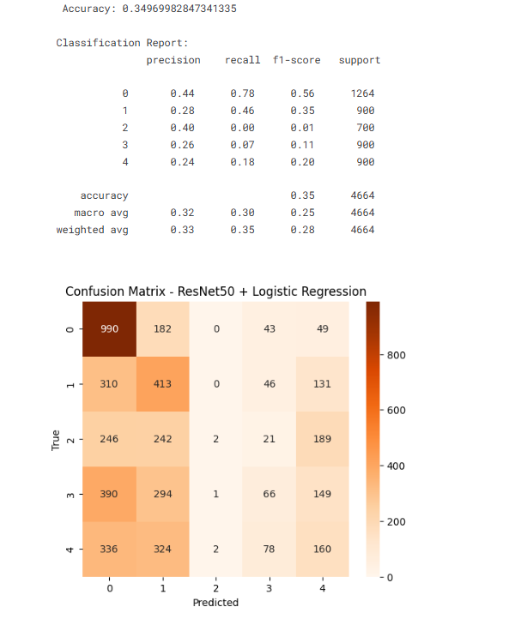
Hình 3.5. Ma trận nhầm lần của ResNet50 + LR
Ma trận nhầm lẫn cho thấy mô hình vẫn gặp vấn đề tương tự như khi chạy đơn lẻ: mô hình có xu hướng dự đoán nhầm lẫn giữa các lớp bệnh lý. Mặc dù đã có sự cải thiện nhẹ ở một số lớp, mô hình vẫn phân loại sai một lượng lớn các mẫu. Ví dụ, 310 mẫu của lớp 1 bị dự đoán thành lớp 0, và 390 mẫu của lớp 3 cũng bị dự đoán nhầm thành lớp 0. Điều này cho thấy Logistic Regression chưa đủ mạnh để xử lý các vấn đề phức tạp và sự mất cân bằng của dữ liệu mà ResNet50 vẫn chưa giải quyết được. Có thể kết luận rằng, sự kết hợp này không mang lại hiệu quả đáng kể và mô hình vẫn hoạt động kém.
MobileNetV2 + LR: Khi kết hợp MobileNetV2 với mô hình meta Logistic Regression, mô hình đạt được độ chính xác tổng thể là 0.6396, đây là một sự cải thiện nhẹ so với MobileNetV2 đơn lẻ và là mô hình tốt nhất trong số các mô hình kết hợp với LR. Kết quả chi tiết được thể hiện trong bảng 3.7, dưới đây:
Bảng 3.7. Classification Report MobileNetV2 + LR
Nhãn | Precision | Recall | F1-Score | Support
0 | 0.92 | 0.95 | 0.94 | 1264
1 | 0.62 | 0.65 | 0.63 | 900
2 | 0.51 | 0.51 | 0.51 | 700
3 | 0.52 | 0.52 | 0.52 | 900
4 | 0.46 | 0.40 | 0.43 | 900
Accuracy | 0.64 | - | - | 4664
Macro avg | 0.60 | 0.61 | 0.61 | 4664
Weighted avg | 0.63 | 0.64 | 0.64 | 4664
Bảng này cho thấy Logistic Regression đã giúp cải thiện hiệu suất của MobileNetV2 ở hầu hết các lớp. Các chỉ số F1-Score và Recall đều có xu hướng tăng, đặc biệt là ở các lớp bệnh lý, cho thấy meta-model đã học được cách phân bổ dự đoán tốt hơn. Một cách khác để đánh giá hiệu suất của mô hình là sử dụng ma trận nhầm lẫn (Confusion Matrix).
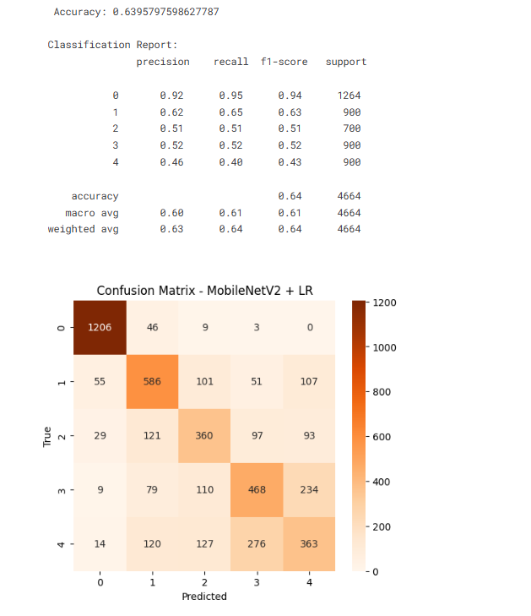
Hình 3.6. Ma trận nhầm lẫn của mô hình MobileNet + LR
Ma trận nhầm lẫn cho thấy mô hình này đã phân loại rất tốt lớp 0 với 1206/1264 mẫu được dự đoán đúng. Đối với các lớp bệnh lý, mô hình vẫn có sự nhầm lẫn nhưng phân bố đều hơn so với ResNet50 + LR. Cụ thể, mô hình đã phân loại đúng 586 mẫu của lớp 1, 360 mẫu của lớp 2, 468 mẫu của lớp 3, và 363 mẫu của lớp 4. Điều này chứng tỏ sự kết hợp giữa MobileNetV2 và Logistic Regression đã mang lại hiệu quả, giúp mô hình phân loại chính xác hơn các trường hợp bệnh lý phức tạp.

Hiệu suất của các mô hình kết hợp với XGBoost
EfficientNet-B3 + XGBoost: Khi kết hợp EfficientNet-B3 với mô hình meta XGBoost, mô hình đạt được độ chính xác tổng thể là 0.8711, một sự cải thiện vượt trội so với cả mô hình đơn lẻ EfficientNet-B3 và mô hình kết hợp EfficientNet-B3 + LR. Kết quả chi tiết được thể hiện trong bảng 3.8, dưới đây:
Bảng 3.8. Classification Report EfficientNet-B3 + XGBoost
Nhãn | Precision | Recall | F1-Score | Support
0 | 0.97 | 0.98 | 0.98 | 1264
1 | 0.84 | 0.88 | 0.86 | 900
2 | 0.75 | 0.84 | 0.79 | 700
3 | 0.88 | 0.81 | 0.84 | 900
4 | 0.86 | 0.79 | 0.82 | 900
Accuracy | 0.87 | 0.87 | 0.87 | 4664
Macro avg | 0.86 | 0.86 | 0.86 | 4664
Weighted avg | 0.87 | 0.87 | 0.87 | 4664
Có thể thấy, khi sử dụng XGBoost làm meta-model, hiệu suất của mô hình kết hợp đã tăng lên đáng kể ở tất cả các lớp. F1-score của các lớp bệnh lý đều ở mức cao (trên 0.79), cho thấy XGBoost đã học được các mối quan hệ phức tạp giữa các đặc trưng đầu vào từ EfficientNet-B3 để đưa ra dự đoán chính xác hơn. Ma trận nhầm lẫn dưới đây cho thấy rõ hơn về sự cải thiện này:
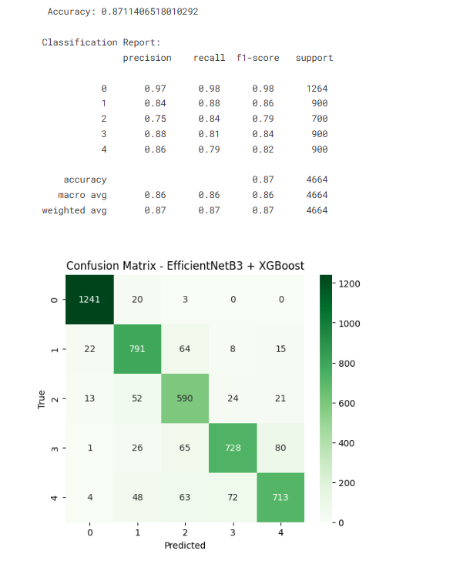
Hình 3.7. Ma trận nhầm lẫn của mô hình EfficientNet-B3 + XGBoost
Ma trận nhầm lẫn cho thấy mô hình EfficientNetB3 + XGBoost đã phân loại rất chính xác lớp 0 với 1241/1264 mẫu được dự đoán đúng. Các lớp bệnh lý cũng được phân loại rất tốt; ví dụ, lớp 1 có 791/900 mẫu được dự đoán đúng, và lớp 3 có 728/900 mẫu được dự đoán đúng. Sự nhầm lẫn giữa các lớp đã giảm đáng kể so với các mô hình đơn lẻ và mô hình kết hợp với LR. Điều này chứng tỏ XGBoost đã giúp mô hình tận dụng hiệu quả các vector xác suất, từ đó khắc phục được các hạn chế của mô hình đơn lẻ và đưa ra dự đoán cuối cùng với độ chính xác cao.
ResNet50 + XGBoost: Khi kết hợp ResNet50 với XGBoost, mô hình đạt được độ chính xác tổng thể là 0.6404, đây là một bước nhảy vọt so với độ chính xác chỉ 0.3392 của ResNet50 đơn lẻ. Kết quả này cho thấy XGBoost đã tận dụng hiệu quả các đặc trưng từ ResNet50 để đưa ra dự đoán chính xác hơn. Bảng 3.9 dưới đây thể hiện hiệu suất chi tiết:
Bảng 3.9. Classification Report ResNet50 + XGBoost
Nhãn | Precision | Recall | F1-Score | Support
0 | 0.75 | 0.91 | 0.82 | 1264
1 | 0.53 | 0.64 | 0.58 | 900
2 | 0.56 | 0.54 | 0.55 | 700
3 | 0.68 | 0.54 | 0.60 | 900
4 | 0.61 | 0.45 | 0.51 | 900
Accuracy | 0.64 | - | - | 4664
Macro avg | 0.63 | 0.61 | 0.61 | 4664
Weighted avg | 0.64 | 0.64 | 0.63 | 4664
Bảng này cho thấy sự cải thiện rõ rệt ở tất cả các lớp, đặc biệt là ở lớp 2 (F1-Score tăng từ 0.00 lên 0.55) và lớp 3 (F1-Score tăng từ 0.14 lên 0.60). Hiệu suất của mô hình đã đồng đều hơn đáng kể, không còn chỉ tập trung vào lớp 0 như mô hình ResNet50 đơn lẻ. Ma trận nhầm lẫn dưới đây cho thấy rõ hơn về sự cải thiện này:
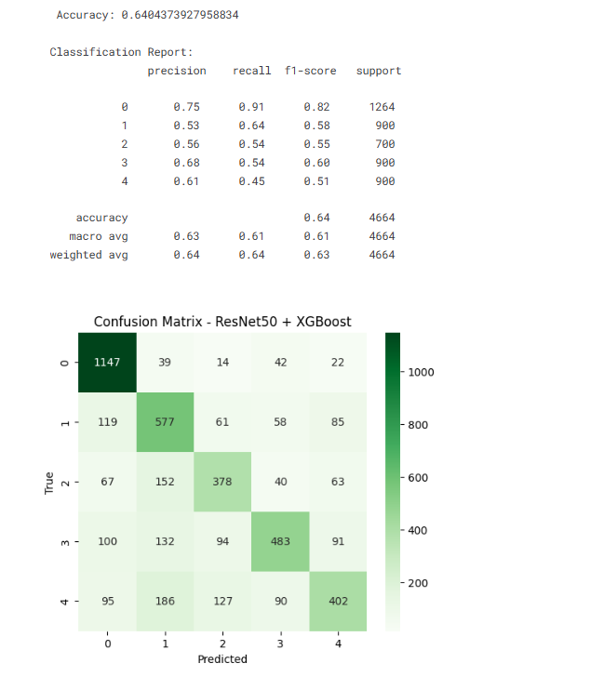
Hình 3.8. Ma trận nhầm lẫn của mô hình ResNet50 + XGBoost
Ma trận nhầm lẫn cho thấy mô hình đã phân loại tốt hơn nhiều so với trước đây. Mặc dù vẫn còn sự nhầm lẫn giữa các lớp bệnh lý, nhưng tỷ lệ dự đoán sai vào lớp 0 đã giảm đi đáng kể. Cụ thể, mô hình đã phân loại đúng 577 mẫu của lớp 1, 378 mẫu của lớp 2, 483 mẫu của lớp 3, và 402 mẫu của lớp 4. Điều này chứng tỏ XGBoost đã giúp ResNet50 khắc phục được những điểm yếu của nó và xử lý hiệu quả hơn các đặc trưng phức tạp của dữ liệu.
MobileNetV2 + XGBoost: Khi kết hợp MobileNetV2 với XGBoost, mô hình đạt được độ chính xác tổng thể là 0.7258, một sự cải thiện đáng chú ý so với độ chính xác chỉ 0.6319 của MobileNetV2 đơn lẻ. Điều này chứng tỏ XGBoost đã tận dụng hiệu quả các đặc trưng từ MobileNetV2 để đưa ra dự đoán chính xác hơn. Bảng 3.10 dưới đây thể hiện hiệu suất chi tiết:
Bảng 3.10. Classification Report MobileNetV2 + XGBoost
Nhãn | Precision | Recall | F1-Score | Support
0 | 0.93 | 0.96 | 0.94 | 1264
1 | 0.67 | 0.70 | 0.69 | 900
2 | 0.60 | 0.65 | 0.62 | 700
3 | 0.67 | 0.69 | 0.68 | 900
4 | 0.63 | 0.51 | 0.56 | 900
Accuracy | 0.73 | 0.73 | 0.73 | 4664
Macro avg | 0.70 | 0.70 | 0.70 | 4664
Weighted avg | 0.72 | 0.73 | 0.72 | 4664
Bảng này cho thấy sự cải thiện ở hầu hết các lớp. Các chỉ số F1-Score của các lớp bệnh lý đều ở mức tốt, cho thấy XGBoost đã học được cách phân bổ dự đoán tốt hơn. Ma trận nhầm lẫn cho ta thấy rõ về sự cải thiện:
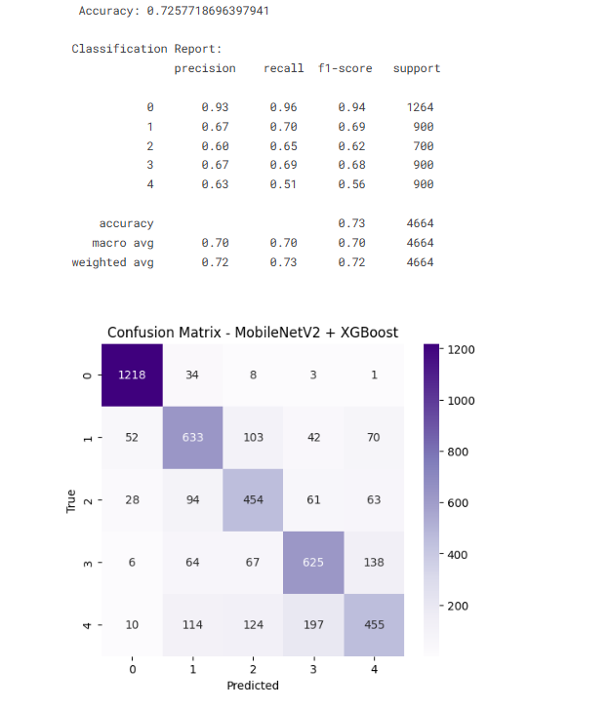
Hình 3.9. Ma trận nhầm lần của mô hình MobileNetV2 + XGBoost
Ma trận nhầm lẫn cho thấy mô hình này đã phân loại rất tốt lớp 0 với 1218/1264 mẫu được dự đoán đúng. Đối với các lớp bệnh lý, mô hình vẫn có sự nhầm lẫn nhưng phân bố đều hơn so với ResNet50 + XG. Cụ thể, mô hình đã phân loại đúng 633 mẫu của lớp 1, 454 mẫu của lớp 2, 625 mẫu của lớp 3, và 455 mẫu của lớp 4. Điều này chứng tỏ sự kết hợp giữa MobileNetV2 và XGBoost đã mang lại hiệu quả, giúp mô hình phân loại chính xác hơn các trường hợp bệnh lý phức tạp.

Hiệu suất của các mô hình kết hợp với Support Vector Machine
EffcientNet-B3 + SVM: Khi kết hợp EfficientNet-B3 với SVM, mô hình đạt được độ chính xác tổng thể là 0.88. Kết quả này rất ấn tượng, cho thấy SVM có khả năng phân loại hiệu quả các đặc trưng phức tạp được trích xuất bởi EfficientNet-B3.
Bảng 3.11. Classification Report EfficientNet-B3 + SVM
Nhãn | Precision | Recall | F1-Score | Support
0 | 0.98 | 0.99 | 0.98 | 250
1 | 0.81 | 0.77 | 0.79 | 62
2 | 0.84 | 0.80 | 0.82 | 129
3 | 0.61 | 0.79 | 0.69 | 24
4 | 0.74 | 0.71 | 0.72 | 35
Accuracy | 0.88 | - | - | 500
Macro avg | 0.80 | 0.81 | 0.80 | 500
Weighted avg | 0.89 | 0.88 | 0.88 | 500
Bảng này cho thấy mô hình hoạt động hiệu quả ở hầu hết các lớp. Đặc biệt, các lớp bệnh lý đều có chỉ số F1-Score rất cao: lớp 1 (0.79), lớp 2 (0.82), và lớp 4 (0.72). Mặc dù F1-Score của lớp 3 (0.69) có thấp hơn một chút, đây vẫn là một kết quả rất tốt so với các mô hình trước đây. Sự cải thiện đáng kể này cho thấy việc kết hợp một bộ trích xuất đặc trưng mạnh mẽ như EfficientNet-B3 với một thuật toán phân loại tuyến tính hiệu quả như SVM có thể mang lại kết quả vượt trội, đặc biệt là khi được huấn luyện trên một tập dữ liệu đã được cân bằng. Ma trận nhầm lẫn dưới đây cho thấy rõ hơn về sự hiệu quả này:
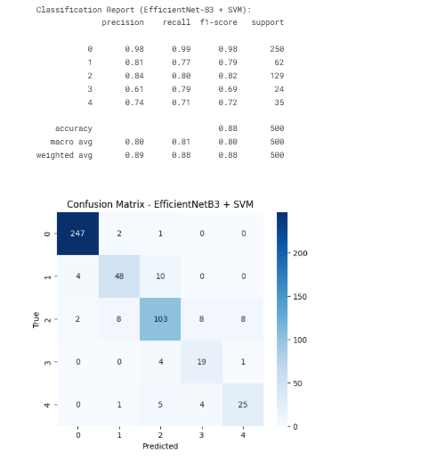
Hình 3.10. Ma trận nhầm lẫn của mô hình EfficientNet-B3 + SVM
Ma trận nhầm lẫn cho thấy mô hình EfficientNetB3 + SVM đã phân loại rất hiệu quả trên tập dữ liệu đã được cân bằng. Mặc dù vẫn có một số nhầm lẫn giữa các lớp bệnh lý, nhưng hiệu suất tổng thể vượt trội so với các mô hình khác.
ResNet50 + SVM: Khi kết hợp ResNet50 với SVM, mô hình đạt được độ chính xác tổng thể là 0.75, đây là một sự cải thiện đáng kể so với mô hình ResNet50 + LR. Tuy nhiên, kết quả này vẫn thấp hơn so với các mô hình tốt nhất như EfficientNetB3 + SVM.
Bảng 3.12. Classification Report ResNet50 + SVM
Nhãn | Precision | Recall | F1-Score | Support
0 | 0.91 | 0.96 | 0.94 | 250
1 | 0.65 | 0.55 | 0.60 | 62
2 | 0.61 | 0.58 | 0.60 | 129
3 | 0.39 | 0.46 | 0.42 | 24
4 | 0.36 | 0.34 | 0.35 | 35
Accuracy | 0.75 | - | - | 500
Macro avg | 0.59 | 0.58 | 0.58 | 500
Weighted avg | 0.74 | 0.75 | 0.74 | 500
Bảng này cho thấy mô hình hoạt động tương đối tốt ở lớp 0 với F1-Score cao là 0.94. Tuy nhiên, hiệu suất của các lớp bệnh lý lại không đồng đều. Các lớp có số lượng mẫu ít như lớp 3 và lớp 4 đạt F1-Score rất thấp, chỉ lần lượt là 0.42 và 0.35, cho thấy mô hình gặp khó khăn trong việc phân loại chính xác các mức độ bệnh lý này. Điều này cho thấy ResNet50, mặc dù mạnh mẽ, vẫn chưa trích xuất được các đặc trưng đủ tốt để SVM có thể phân loại hiệu quả các lớp dữ liệu bị mất cân bằng cục bộ. Ma trận nhầm lẫn cho mô hình này:
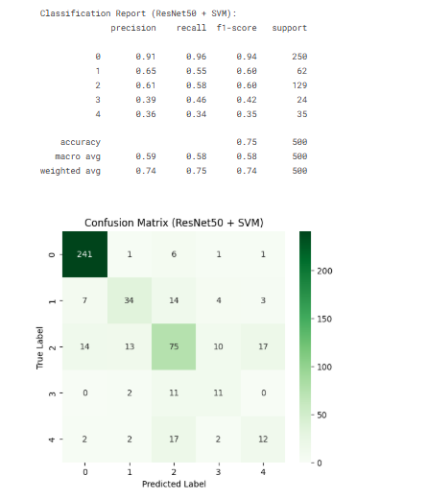
Hình 3.11. Ma trận nhầm lẫn của mô hình ResNet50 + SVM
Ma trận nhầm lẫn cho thấy mô hình ResNet50 + SVM đã phân loại đúng 241/250 mẫu của lớp 0, đạt hiệu suất cao ở lớp này. Tuy nhiên, đối với các lớp bệnh lý, mô hình vẫn gặp nhiều nhầm lẫn, đặc biệt là sự nhầm lẫn lớn vào lớp 0 với 16 mẫu của lớp 1 và 33 mẫu của lớp 2 bị phân loại sai. Hiệu suất của các lớp có ít mẫu hơn như lớp 3 và lớp 4 cũng rất thấp, chỉ có 11 và 12 mẫu được phân loại đúng. Mặc dù có sự cải thiện so với ResNet50 đơn lẻ, ResNet50 + SVM vẫn hoạt động kém hiệu quả hơn so với EfficientNetB3 + SVM, đặc biệt là trong việc phân loại các mức độ bệnh lý phức tạp.
MobinetNetV2 + SVM: Khi kết hợp MobileNetV2 với SVM, mô hình đạt độ chính xác tổng thể là 0.85, cao hơn đáng kể so với MobileNetV2 + LR (0.81). Điều này chứng tỏ SVM có khả năng phân loại tốt hơn Logistic Regression trên các đặc trưng được trích xuất từ MobileNetV2.
Bảng 3.12. Classification Report MobileNetV2 + SVM
Nhãn | Precision | Recall | F1-Score | Support
0 | 0.94 | 0.97 | 0.95 | 250
1 | 0.71 | 0.73 | 0.72 | 62
2 | 0.81 | 0.72 | 0.76 | 129
3 | 0.65 | 0.92 | 0.76 | 24
4 | 0.74 | 0.66 | 0.70 | 35
Accuracy | 0.85 | - | - | 500
Macro avg | 0.77 | 0.80 | 0.78 | 500
Weighted avg | 0.85 | 0.85 | 0.85 | 500
Mô hình hoạt động rất tốt ở lớp 0 với F1-Score là 0.95. Hiệu suất của các lớp bệnh lý cũng được cải thiện đáng kể so với mô hình MobileNetV2 + LR. Lớp 2 và lớp 3 đạt F1-Score cao, lần lượt là 0.76, cho thấy khả năng phân loại các mức độ bệnh này đã hiệu quả hơn. Tuy nhiên, tương tự như các mô hình khác, lớp 4 vẫn là lớp khó phân loại nhất với F1-Score là 0.70.Ma trận nhầm lẫn cho mô hình này:
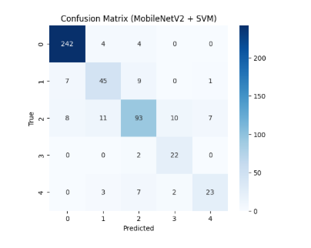
Hình 3.12. Ma trận nhầm lẫn của mô hình MobileNetV2 + SVM

Ma trận nhầm lẫn cho thấy mô hình MobileNetV2 + SVM đã phân loại đúng 242/250 mẫu của lớp 0. Đối với các lớp bệnh lý, hiệu suất cũng được cải thiện. Cụ thể, mô hình đã phân loại đúng 45/62 mẫu của lớp 1 và 93/129 mẫu của lớp 2. Mặc dù lớp 3 có recall cao (22/24 mẫu được phân loại đúng), ma trận cho thấy có một số nhầm lẫn từ các lớp khác sang lớp này, nhưng tổng thể, ma trận nhầm lẫn của MobileNetV2 + SVM cho thấy hiệu suất vượt trội so với ResNet50 + SVM và MobileNetV2 + LR, và tiệm cận với hiệu suất của EfficientNetB3 + SVM.
Dưới đây là bảng so sánh chi tiết dành cho các mô hình :
EfficientNet - B3:
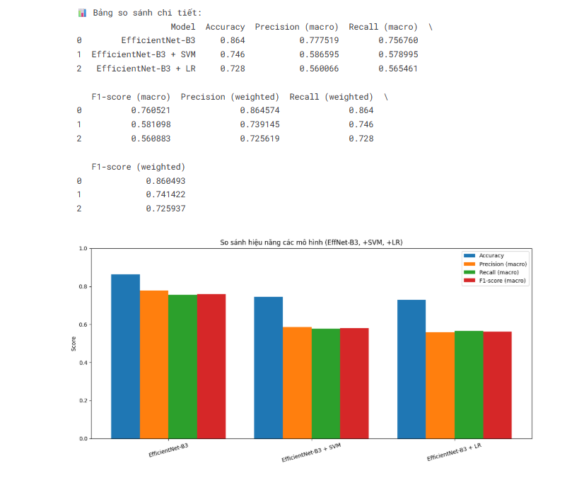
Hình 3.13. Bảng cho sánh chi tiết mô hình đơn và mô hình kết hợp của EfficientNet-B3
ResNet50 :
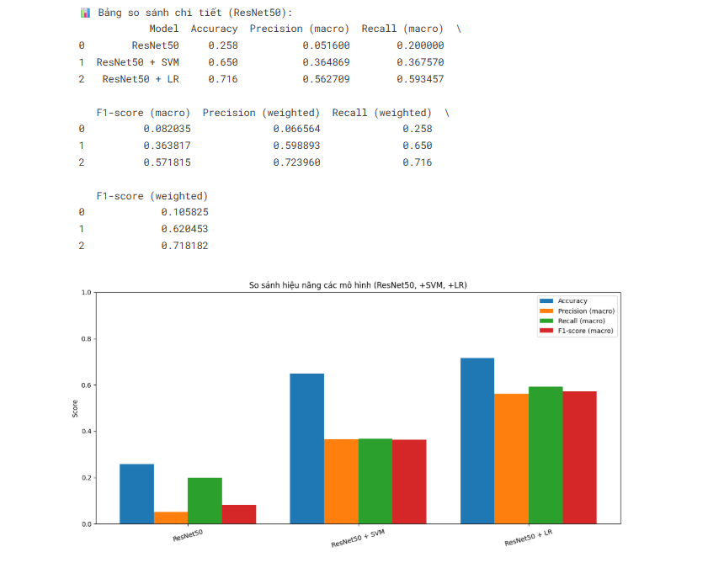
Hình 3.14. Bảng so sánh chi tiết mô hình đơn và mô hình kết hợp của mô hình ResNet50

MobileNetV2:
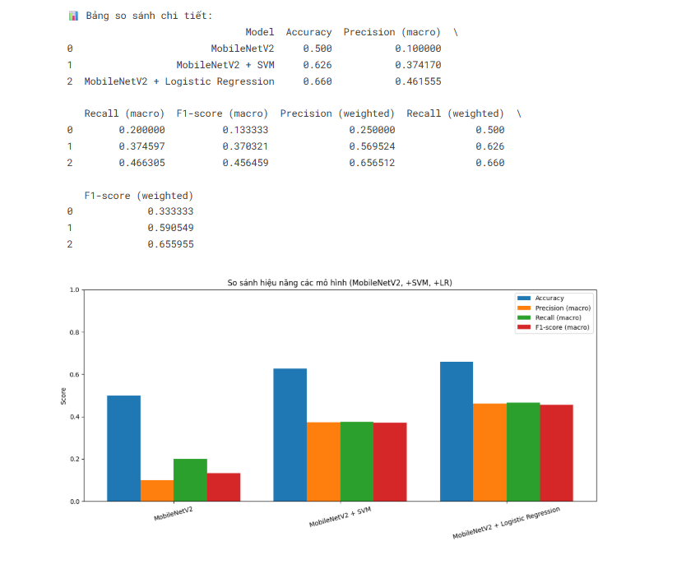
Hình 3.15. Bảng so sánh chi tiết mô hình đơn và mô hình kết hợp của MobileNetV2

Hiệu suất của mô hình Ensemble Stacking tổng hợp
Mô hình Stacking tổng hợp, sử dụng ba mô hình EfficientNetB3, ResNet50, MobileNetV2 làm các mô hình cơ sở và XGBoost làm mô hình meta-learner, đã cho thấy một hiệu suất vượt trội trên tập huấn luyện. Mô hình đạt được độ chính xác tổng thể ấn tượng là 0.9734, cao hơn rất nhiều so với bất kỳ mô hình đơn lẻ hay mô hình kết hợp nào khác. Kết quả chi tiết được thể hiện trong bảng 3.13 dưới đây:
Bảng 3.13. Classification Report Stacking tổng hợp
Nhãn | Precision | Recall | F1-Score | Support
0 | 0.99 | 1.00 | 1.00 | 1264
1 | 0.97 | 0.97 | 0.97 | 900
2 | 0.93 | 0.97 | 0.95 | 700
3 | 0.99 | 0.97 | 0.98 | 900
4 | 0.97 | 0.95 | 0.96 | 900
Accuracy | 0.97 | 0.97 | 0.97 | 4664
Macro avg | 0.97 | 0.97 | 0.97 | 4664
Weighted avg | 0.97 | 0.97 | 0.97 | 4664
Bảng này cho thấy mô hình stacking đạt được hiệu suất gần như hoàn hảo ở tất cả các lớp, với chỉ số F1-Score đều ở mức rất cao, từ 0.95 trở lên. Điều này chứng tỏ sự kết hợp của các vector xác suất từ ba mô hình cơ sở đã cung cấp đủ thông tin cho XGBoost để phân biệt các lớp một cách chính xác nhất. Ma trận nhầm lẫn dưới đây cho thấy rõ hơn về sự hiệu quả này:
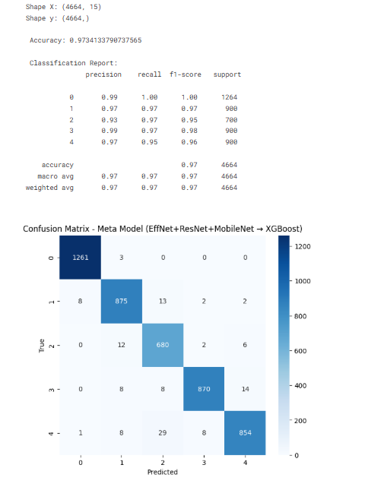
Hình 3.16. Ma trận nhầm lẫn của Meta Model
Ma trận nhầm lẫn xác nhận rằng mô hình đã phân loại cực kỳ chính xác trên tập dữ liệu meta-train. Hầu hết các mẫu đều được dự đoán đúng, với số lượng mẫu sai lệch rất thấp. Đây là một tín hiệu cho thấy mô hình stacking đã học được cách tổng hợp các đặc trưng mạnh mẽ nhất từ cả ba mô hình cơ sở để đưa ra dự đoán cuối cùng với độ tin cậy cao.
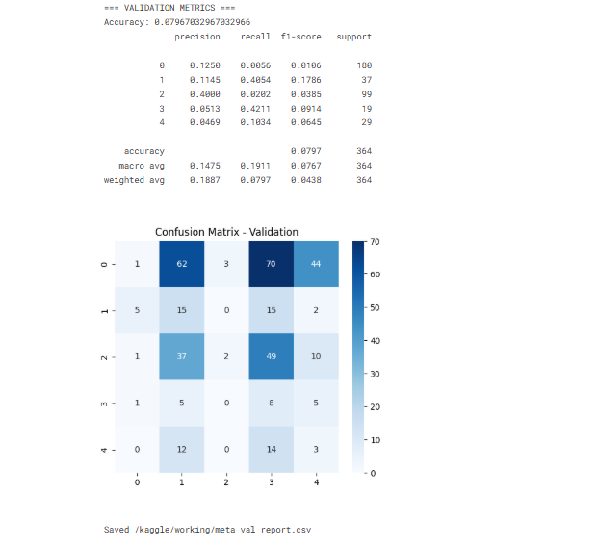
Hình 3.17. Ma trận nhầm lẫn đánh giá trên tập val
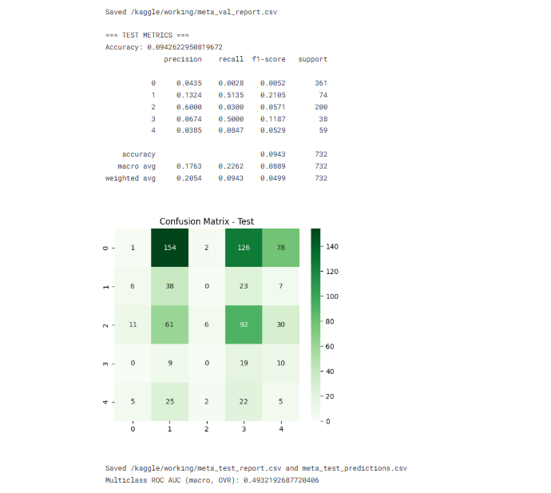
Hình 3.18. Ma trận nhầm lẫn đánh giá trên tập test

KẾT LUẬN VÀ HƯỚNG PHÁT TRIỂN

Kết luận
Trong đề tài này, chúng tôi đã thành công trong việc xây dựng một hệ thống phân loại tự động bệnh võng mạc tiểu đường thông qua việc áp dụng các mô hình học sâu và kỹ thuật học chuyển giao (Transfer Learning). Đề tài đã giải quyết được vấn đề mất cân bằng dữ liệu thông qua phương pháp tăng cường dữ liệu (Data Augmentation), từ đó cải thiện đáng kể hiệu suất phân loại của mô hình trên các lớp có ít mẫu hơn.
Quá trình nghiên cứu đã thử nghiệm nhiều kiến trúc học sâu khác nhau, bao gồm các mô hình đơn lẻ như EfficientNet-B3, ResNet50, MobileNetV2, cũng như các mô hình kết hợp (Hybrid Models) sử dụng các bộ phân loại truyền thống như SVM và Logistic Regression. Kết quả cho thấy, mô hình EfficientNet-B3 + SVM đã đạt được hiệu suất cao nhất trên tập dữ liệu đã được cân bằng, với độ chính xác 0.88, và các chỉ số F1-Score đều ở mức rất tốt. Điều này chứng tỏ EfficientNet-B3 là một bộ trích xuất đặc trưng mạnh mẽ và SVM là một bộ phân loại hiệu quả, đặc biệt là khi kết hợp với nhau.
Mặc dù mô hình Stacking có độ chính xác gần như hoàn hảo trên tập huấn luyện meta (0.9734), kết quả trên tập validation lại cho thấy một vấn đề nghiêm trọng về overfitting, với độ chính xác chỉ đạt 0.0797. Qua đó, chúng tôi nhận thấy rằng việc sử dụng các mô hình lai (Hybrid Models) trên các đặc trưng được trích xuất từ mô hình đã được huấn luyện trên dữ liệu đã tăng cường là một hướng tiếp cận hiệu quả và đáng tin cậy hơn.
Bên cạnh những kết quả đã đạt được, đề tài vẫn còn tồn tại một số hạn chế nhất định. Kích thước tập dữ liệu vẫn còn khiêm tốn, và các kỹ thuật tăng cường dữ liệu dù hiệu quả nhưng vẫn chưa thể thay thế hoàn toàn một tập dữ liệu lớn và đa dạng. Ngoài ra, việc huấn luyện các mô hình học sâu đòi hỏi tài nguyên tính toán lớn và tốn nhiều thời gian.

Hướng phát triển
Từ những hạn chế của đề tài, chúng tôi đề xuất một số hướng phát triển tiềm năng trong tương lai. Thứ nhất, có thể cải thiện mô hình stacking hiện tại bằng cách thử nghiệm các thuật toán meta-learner phức tạp hơn hoặc khám phá các phương pháp ensemble khác để tối ưu hóa khả năng tổng quát hóa của mô hình. Thứ hai, việc áp dụng các kiến trúc học sâu tiên tiến nhất trong lĩnh vực phân loại ảnh sẽ giúp nâng cao độ chính xác và tốc độ dự đoán của hệ thống. Thứ ba, để xây dựng một mô hình mạnh mẽ và đáng tin cậy hơn, chúng tôi có thể tìm kiếm và sử dụng các bộ dữ liệu công khai lớn hơn từ Kaggle hoặc các tổ chức y tế. Cuối cùng, việc tích hợp mô hình tốt nhất vào một ứng dụng web hoặc di động sẽ mang lại giá trị thực tiễn cao, giúp hỗ trợ bác sĩ và bệnh nhân trong việc chẩn đoán sơ bộ, từ đó tiết kiệm thời gian và chi phí.

Bổ sung
Sau đây là phần bổ sung của em về các model đơn, model kết hợp và phần huấn luận mô hình stacking:
Chia dữ liệu :
Class | Description | Ảnh gốc (Tổng) | Train gốc (70%) | PP tăng cường | Số ảnh đã tăng | Final Train | Val (10%) | Test (20%)
0 | No DR | 1805 | 1264 | Không tăng | 0 | 1264 | 180 | 361
1 | Mild | 370 | 259 | Lật ngang, Tăng sáng, Thêm nhiễu | 641 | 900 | 37 | 74
2 | Moderate | 999 | 699 | Lật ngang, Tăng sáng, Thêm nhiễu | 201 | 900 | 100 | 200
3 | Severe | 193 | 135 | Lật ngang, Tăng sáng, Thêm nhiễu | 765 | 900 | 19 | 39
4 | Proliferative DR | 295 | 207 | Lật ngang, Tăng sáng, Thêm nhiễu | 693 | 900 | 29 | 59
Tổng |  | 3662 | 2564 |  | 2240 | 4864 | 365 | 733

EfficientNet-B3
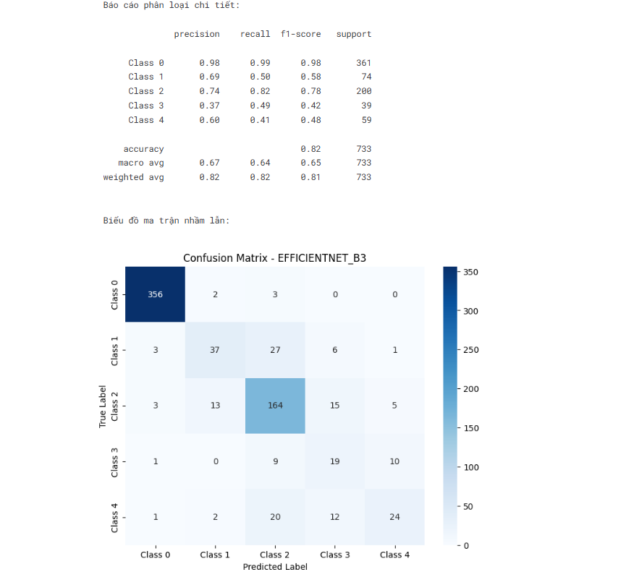
Hình 3.19. EfficientNet - B3
Hình trên minh họa kết quả đánh giá mô hình EfficientNet_B3, cho thấy sự đồng thuận cao giữa dự đoán của mô hình và nhãn thực tế. Độ chính xác tổng thể (accuracy) đạt 82% trên 733 mẫu. Lớp 0 tiếp tục được nhận diện rất tốt với precision, recall và f1-score đều đạt 0.98, chứng minh sự vượt trội của mô hình ở lớp có số lượng dữ liệu lớn. Trong khi đó, lớp 2 cũng đạt hiệu suất khá cao với f1-score 0.78, nhưng các lớp có ít mẫu như lớp 3 và lớp 4 gặp nhiều khó khăn, chỉ đạt lần lượt 0.42 và 0.48 về f1-score. Trung bình theo trọng số (weighted average), các chỉ số precision, recall và f1-score đều ở mức 0.82, song trung bình cộng (macro average) thấp hơn (f1-score 0.65), phản ánh rõ ràng sự mất cân bằng hiệu suất giữa các lớp.
Ma trận nhầm lẫn cho thấy lớp 0 có 356/361 mẫu được dự đoán chính xác, gần như tuyệt đối. Lớp 2 cũng đạt kết quả khá tốt với 164/200 mẫu đúng, nhưng vẫn còn nhiều trường hợp bị nhầm sang lớp 1 và lớp 3. Đặc biệt, lớp 3 và lớp 4 xuất hiện nhiều nhầm lẫn chéo: ví dụ, trong 39 mẫu của lớp 3, chỉ có 19 mẫu được nhận diện đúng, còn lại bị nhầm với lớp 2 và lớp 4. Điều này cho thấy mô hình rất mạnh ở những lớp phổ biến nhưng cần cải thiện đáng kể ở những lớp dữ liệu ít và khó phân biệt.

EficientNet-B3 + LR
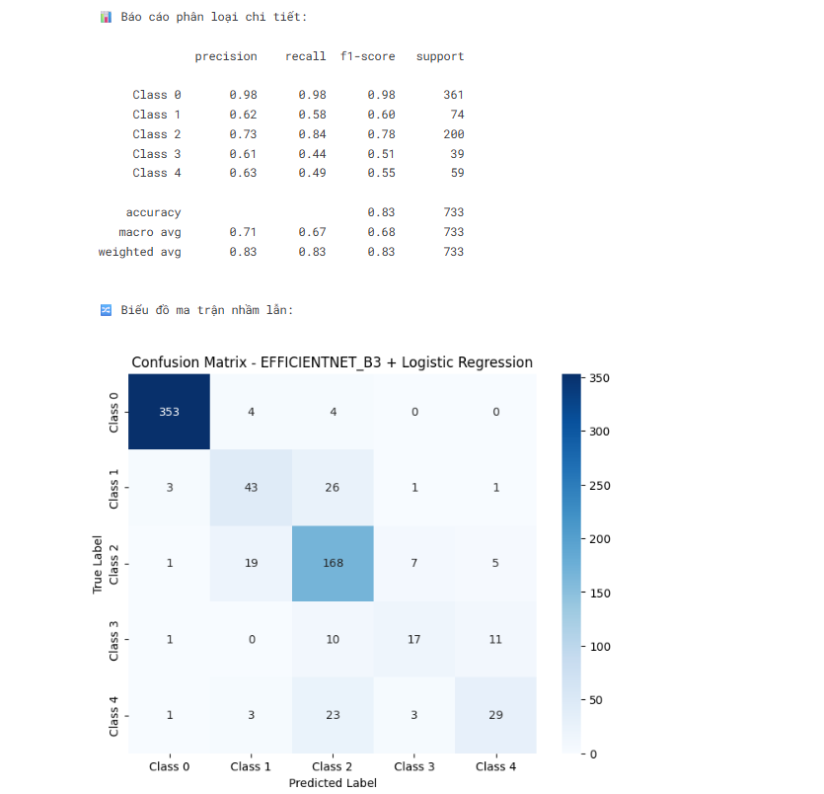
Hình 3.20. EfficientNet-B3 + LR
Hình trên thể hiện kết quả đánh giá mô hình EfficientNet_B3 kết hợp Logistic Regression trên tập dữ liệu phân loại. Báo cáo phân loại chi tiết cho thấy độ chính xác tổng thể (accuracy) đạt 83% trên 733 mẫu. Trong đó, lớp 0 có hiệu suất tốt nhất với precision, recall và f1-score đều đạt 0.98, chứng tỏ mô hình nhận diện rất tốt lớp này. Ngược lại, các lớp có số lượng mẫu ít như lớp 3 và lớp 4 có độ chính xác và khả năng phân loại thấp hơn (f1-score lần lượt là 0.51 và 0.55). Trung bình theo trọng số (weighted average), mô hình đạt 0.83 cho cả precision, recall và f1-score, cho thấy hiệu suất tổng thể khá ổn định, nhưng khi xét trung bình cộng (macro average) thì các chỉ số thấp hơn (f1-score = 0.68), phản ánh sự mất cân bằng trong hiệu quả phân loại giữa các lớp.
Biểu đồ ma trận nhầm lẫn minh họa chi tiết số lượng dự đoán đúng và nhầm lẫn giữa các lớp. Cụ thể, lớp 0 hầu như được phân loại chính xác với 353/361 mẫu đúng, trong khi lớp 2 có một số trường hợp bị nhầm lẫn với lớp 1 và lớp 4. Đáng chú ý, lớp 3 và lớp 4 có sự nhầm lẫn chéo với nhau, thể hiện mô hình gặp khó khăn trong việc phân biệt hai lớp này. Điều này cho thấy mô hình hoạt động rất tốt trên các lớp dữ liệu lớn nhưng vẫn cần cải thiện khả năng phân loại các lớp ít dữ liệu để đạt hiệu quả cân bằng hơn.

EfficientNet-B3 + XGBoost
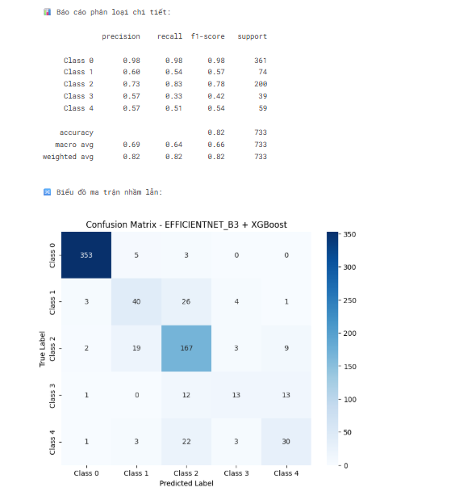
Hình 3.21. EfficientNet-B3 + XGBoost
Hình trên thể hiện kết quả đánh giá mô hình EfficientNet_B3 kết hợp XGBoost trên tập dữ liệu phân loại. Độ chính xác tổng thể (accuracy) đạt 82% trên 733 mẫu, cho thấy hiệu quả tương đối ổn định. Trong báo cáo chi tiết, lớp 0 tiếp tục có hiệu suất vượt trội với precision, recall và f1-score đều đạt 0.98, phản ánh khả năng nhận diện chính xác gần như tuyệt đối ở lớp này. Lớp 2 cũng cho kết quả tốt với f1-score 0.78, nhờ recall cao (0.83). Tuy nhiên, các lớp ít dữ liệu như lớp 3 và lớp 4 có hiệu suất thấp hơn đáng kể (f1-score chỉ 0.42 và 0.54). Trung bình theo trọng số (weighted average), các chỉ số precision, recall và f1-score đạt 0.82, trong khi trung bình cộng (macro average) chỉ ở mức 0.66, tiếp tục phản ánh sự chênh lệch về hiệu quả phân loại giữa các lớp.
Biểu đồ ma trận nhầm lẫn cho thấy lớp 0 có 353/361 mẫu được dự đoán đúng, và lớp 2 cũng đạt hiệu quả cao với 167/200 mẫu chính xác. Ngược lại, lớp 1 và lớp 4 gặp nhiều nhầm lẫn, ví dụ lớp 1 có 26 mẫu bị nhầm sang lớp 2, trong khi lớp 4 có nhiều mẫu bị nhầm sang lớp 2 và lớp 3. Lớp 3 thể hiện rõ sự khó khăn trong phân loại, với chỉ 12/39 mẫu chính xác và số lượng lớn bị nhầm sang các lớp khác.
Tổng thể, mô hình EfficientNet_B3 + XGBoost đạt độ chính xác khá cao, duy trì tốt ở những lớp có dữ liệu lớn (đặc biệt là lớp 0 và lớp 2), nhưng vẫn còn hạn chế trong việc phân biệt các lớp ít dữ liệu và dễ gây nhầm lẫn.

ResNet50
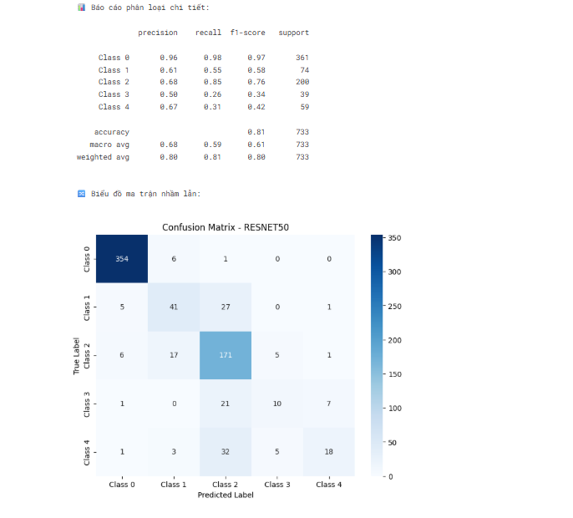
Hình 3.22. ResNet50
Hình trên trình bày kết quả đánh giá mô hình ResNet50 trên tập dữ liệu phân loại. Độ chính xác tổng thể (accuracy) đạt 81% trên 733 mẫu, thấp hơn một chút so với các mô hình dựa trên EfficientNet_B3. Trong báo cáo chi tiết, lớp 0 vẫn duy trì hiệu suất cao với f1-score 0.97, chứng tỏ khả năng phân loại chính xác gần như tuyệt đối đối với lớp dữ liệu lớn nhất. Lớp 2 cũng đạt kết quả tốt với f1-score 0.76, nhờ recall cao (0.85). Tuy nhiên, các lớp nhỏ như lớp 3 và lớp 4 có hiệu suất thấp, chỉ đạt lần lượt 0.34 và 0.42 về f1-score, cho thấy mô hình gặp khó khăn trong việc phân biệt các lớp ít dữ liệu.
Chỉ số trung bình theo trọng số (weighted average) cho precision, recall và f1-score đều ở mức 0.80–0.81, phản ánh hiệu quả tổng thể ổn định. Trong khi đó, trung bình cộng (macro average) thấp hơn rõ rệt (f1-score chỉ 0.61), cho thấy sự mất cân bằng giữa các lớp.
Biểu đồ ma trận nhầm lẫn cho thấy lớp 0 có 354/361 mẫu được phân loại đúng, và lớp 2 có 171/200 mẫu chính xác. Tuy nhiên, nhiều trường hợp nhầm lẫn xảy ra ở lớp 1 (27 mẫu bị nhầm sang lớp 2), lớp 3 (21 mẫu nhầm sang lớp 2 và 10 sang lớp 3), và lớp 4 (32 mẫu bị nhầm sang lớp 2). Điều này phản ánh rõ ràng rằng ResNet50 vẫn chưa xử lý tốt các lớp có dữ liệu ít, đặc biệt là lớp 3 và lớp 4.

ResNet50 + LR
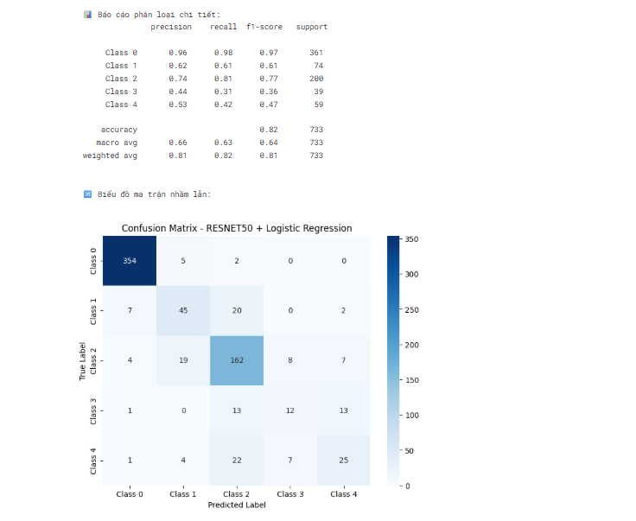
Hình 3.23. ResNet50 + LR
Hình trên minh họa kết quả đánh giá mô hình ResNet50 kết hợp Logistic Regression trên tập dữ liệu phân loại. Độ chính xác tổng thể (accuracy) đạt 82% trên 733 mẫu, cao hơn một chút so với ResNet50 thuần. Báo cáo chi tiết cho thấy lớp 0 tiếp tục đạt hiệu suất rất cao với f1-score 0.97, phản ánh khả năng phân loại chính xác hầu như tuyệt đối. Lớp 2 cũng đạt kết quả tốt với f1-score 0.77, nhờ recall 0.81. Tuy nhiên, các lớp ít dữ liệu như lớp 3 và lớp 4 vẫn cho thấy hiệu suất thấp (f1-score chỉ 0.36 và 0.47), phản ánh hạn chế của mô hình trong việc phân biệt các lớp nhỏ.
Các chỉ số trung bình theo trọng số (weighted average) đạt 0.81–0.82, trong khi trung bình cộng (macro average) thấp hơn (0.64 cho f1-score), tiếp tục chỉ ra sự mất cân bằng giữa các lớp.
Ma trận nhầm lẫn cho thấy lớp 0 có 354/361 mẫu được phân loại đúng, và lớp 2 đạt 162/200 mẫu chính xác. Tuy nhiên, một số lượng đáng kể mẫu ở lớp 1 bị nhầm sang lớp 2 (20 mẫu), lớp 3 bị nhầm sang lớp 2 và lớp 4, trong khi lớp 4 cũng thường xuyên bị nhầm sang lớp 2 và lớp 3. Điều này chứng minh rằng ResNet50 + Logistic Regression có cải thiện nhẹ so với ResNet50 đơn thuần, nhưng vẫn gặp khó khăn trong phân loại các lớp nhỏ và dễ gây nhầm lẫn.

ResNet50 + XGBoost
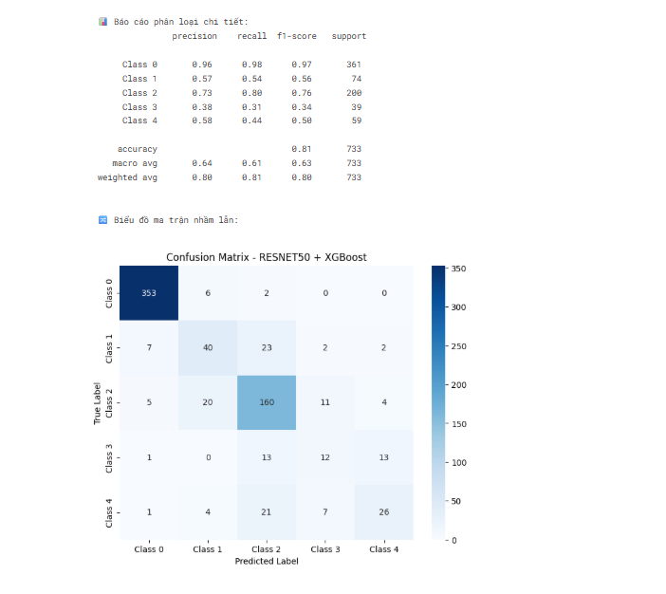
Hình 3.24. ResNet50 + XGBoost

Hình trên thể hiện kết quả đánh giá mô hình ResNet50 kết hợp XGBoost trên tập dữ liệu phân loại. Độ chính xác tổng thể (accuracy) đạt 81% trên 733 mẫu, tương tự như ResNet50 thuần và ResNet50 + Logistic Regression. Báo cáo chi tiết cho thấy lớp 0 vẫn đạt hiệu suất rất cao với f1-score 0.97, chứng minh khả năng nhận diện ổn định. Lớp 2 cũng đạt kết quả khá tốt với f1-score 0.76, nhờ recall cao (0.80). Tuy nhiên, các lớp có số lượng mẫu ít như lớp 3 và lớp 4 vẫn gặp nhiều khó khăn (f1-score chỉ 0.34 và 0.50), thể hiện sự hạn chế trong phân loại nhóm dữ liệu nhỏ.
Các chỉ số trung bình theo trọng số (weighted average) đạt 0.80–0.81, trong khi trung bình cộng (macro average) thấp hơn (f1-score 0.63), phản ánh sự mất cân bằng giữa các lớp.
Ma trận nhầm lẫn cho thấy lớp 0 có 353/361 mẫu được phân loại đúng, và lớp 2 có 160/200 mẫu chính xác. Tuy nhiên, lớp 1 có 23 mẫu nhầm sang lớp 2, lớp 3 có nhiều mẫu bị nhầm sang lớp 2 và lớp 4, trong khi lớp 4 có tới 21 mẫu nhầm sang lớp 2 và 26 mẫu nhầm sang chính lớp 4 (tức tỷ lệ đúng chưa cao). Điều này cho thấy ResNet50 + XGBoost có thể duy trì tốt hiệu suất ở các lớp phổ biến, nhưng chưa khắc phục triệt để vấn đề phân loại sai ở các lớp dữ liệu ít.

MobileNetV2
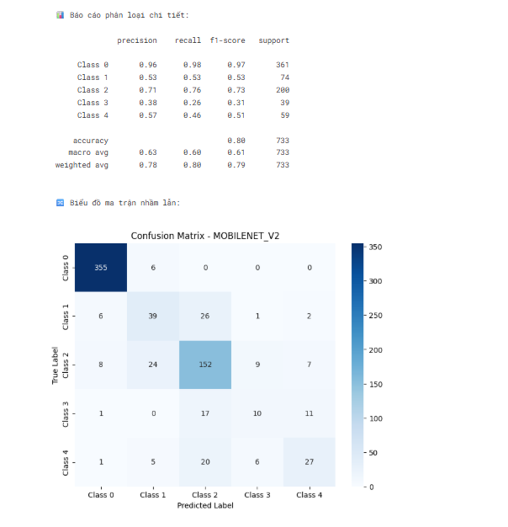
Hình 3.25. MobileNetV2
Hình trên thể hiện kết quả đánh giá mô hình MobileNet_V2 trên tập dữ liệu phân loại. Độ chính xác tổng thể (accuracy) đạt 80% trên 733 mẫu – thấp hơn so với EfficientNet_B3 và ResNet50. Báo cáo chi tiết cho thấy lớp 0 vẫn đạt hiệu suất rất cao với f1-score 0.97, khẳng định khả năng nhận diện ổn định của mô hình ở lớp dữ liệu lớn. Lớp 2 đạt kết quả tương đối khá với f1-score 0.73, tuy nhiên các lớp ít dữ liệu như lớp 3 và lớp 4 có hiệu suất thấp (f1-score lần lượt là 0.31 và 0.51). Lớp 1 cũng chỉ đạt f1-score 0.53, phản ánh khó khăn trong việc phân loại nhóm này.
Chỉ số trung bình theo trọng số (weighted average) đạt 0.79–0.80, trong khi trung bình cộng (macro average) thấp hơn rõ rệt (f1-score chỉ 0.61), cho thấy sự mất cân bằng hiệu suất giữa các lớp.
Biểu đồ ma trận nhầm lẫn minh họa rõ sự chênh lệch: lớp 0 có 355/361 mẫu chính xác, và lớp 2 có 152/200 mẫu đúng, nhưng lớp 1 có 26 mẫu bị nhầm sang lớp 2, lớp 3 chỉ phân loại đúng 10/39 mẫu, còn lớp 4 thường xuyên bị nhầm sang lớp 2 và lớp 4 chính nó. Điều này phản ánh rằng MobileNet_V2 tuy nhẹ và hiệu quả ở một số lớp lớn, nhưng hiệu suất tổng thể kém hơn so với EfficientNet_B3 và ResNet50, đặc biệt ở các lớp nhỏ và khó phân biệt.

MobileNetV2+ LR
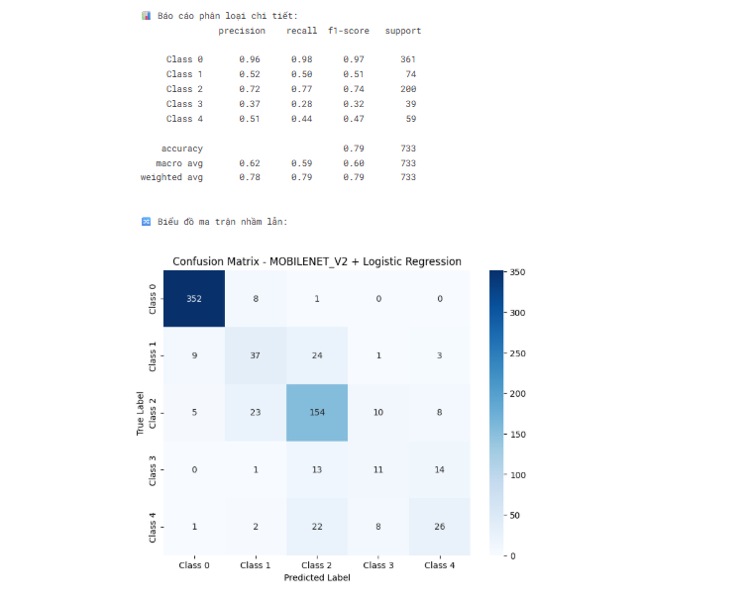
Hình 3.26. MobileNetV2 + LR
Hình trên minh họa kết quả đánh giá mô hình MobileNet_V2 kết hợp Logistic Regression trên tập dữ liệu phân loại. Độ chính xác tổng thể (accuracy) đạt 79% trên 733 mẫu – thấp nhất trong số các mô hình đã thử nghiệm. Báo cáo chi tiết cho thấy lớp 0 vẫn có hiệu suất rất cao với f1-score 0.97, nhưng các lớp còn lại, đặc biệt là lớp 3 và lớp 4, có hiệu suất khá thấp (f1-score lần lượt là 0.32 và 0.47). Lớp 2 đạt kết quả tương đối khá với f1-score 0.74, nhưng lớp 1 chỉ dừng ở mức 0.51.
Chỉ số trung bình theo trọng số (weighted average) đạt 0.79, trong khi trung bình cộng (macro average) thấp hơn đáng kể (f1-score chỉ 0.60), phản ánh sự mất cân bằng mạnh giữa các lớp.
Biểu đồ ma trận nhầm lẫn cho thấy lớp 0 có 352/361 mẫu chính xác, và lớp 2 đạt 154/200 mẫu đúng. Tuy nhiên, lớp 1 có 24 mẫu bị nhầm sang lớp 2, lớp 3 chỉ được dự đoán chính xác 11/39 mẫu với nhiều nhầm lẫn sang lớp 2 và lớp 4, trong khi lớp 4 cũng bị nhầm lẫn nhiều với lớp 2 (22 mẫu) và lớp 3 (8 mẫu). Điều này cho thấy MobileNet_V2 + Logistic Regression kém ổn định hơn so với MobileNet_V2 thuần, đồng thời khó khăn rõ rệt trong việc phân loại các lớp nhỏ.

MobileNetV2 + XGBoost
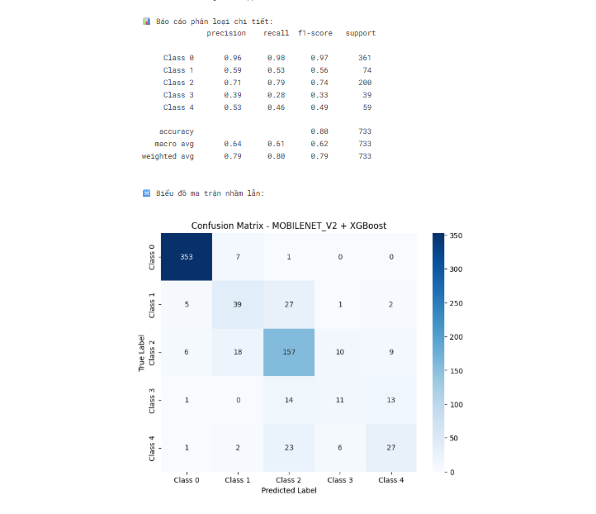
Hình 3.27. MobileNet V2 + XGBoost
Về hiệu suất tổng quan, mô hình đạt độ chính xác 80% trên 733 mẫu kiểm thử. F1-score trung bình cộng (macro average) chỉ đạt 0.62, thấp hơn so với weighted average (0.79), cho thấy sự mất cân bằng giữa các lớp vẫn còn rõ rệt. Trong đó, lớp 0 tiếp tục vượt trội với f1-score đạt 0.97, thể hiện khả năng nhận diện ổn định và chính xác. Lớp 2 giữ mức hiệu quả khá tốt với f1-score 0.74. Ngược lại, lớp 1 và lớp 4 chỉ dừng ở mức trung bình (lần lượt 0.56 và 0.49), trong khi lớp 3 là yếu nhất với f1-score chỉ 0.33.
Kết quả từ ma trận nhầm lẫn cho thấy: lớp 0 được dự đoán chính xác 353/361 mẫu, phản ánh độ ổn định rất cao. Lớp 2 có 157/200 mẫu đúng, tuy nhiên vẫn có 18 mẫu bị nhầm sang lớp 1 và 10 mẫu sang lớp 3. Lớp 1 chỉ có 39/74 mẫu được nhận diện đúng, với số lượng lớn bị nhầm sang lớp 2 (27 mẫu). Lớp 3 chỉ đạt 11/39 mẫu đúng, trong đó có tới 14 mẫu bị nhầm thành lớp 2 và 13 mẫu thành lớp 4. Lớp 4 được dự đoán đúng 27/59 mẫu, nhưng cũng có tới 23 mẫu bị nhầm sang lớp 2.
So sánh với mô hình MobileNet_V2 + Logistic Regression, mô hình XGBoost có sự cải thiện nhẹ ở f1-score của lớp 1 và lớp 3, đồng thời macro average cũng nhỉnh hơn một chút (0.62 so với 0.60). Tuy nhiên, sự khác biệt này không thực sự rõ rệt, và cả hai mô hình vẫn gặp khó khăn trong việc phân loại chính xác các mẫu thuộc lớp 3 và lớp 4. Nhìn chung, trong nhóm các biến thể của MobileNet_V2, mô hình gốc tỏ ra cân bằng hơn, trong khi phiên bản kết hợp XGBoost nhỉnh hơn Logistic Regression nhưng vẫn kém xa so với ResNet50 + XGBoost – vốn thể hiện hiệu quả vượt trội nhất.

So sánh 3 model và 3 model kết hợp
Dựa trên các kết quả thực nghiệm, có thể nhận thấy rằng hiệu suất phân loại của các mô hình có sự khác biệt khá rõ rệt. Nhìn chung, các mô hình đều đạt độ chính xác (accuracy) tương đối cao, dao động khoảng 79–81%, tuy nhiên khi xem xét kỹ hơn ở từng lớp thì sự mất cân bằng vẫn còn khá lớn. Trong đó, lớp 0 luôn đạt kết quả vượt trội với f1-score xấp xỉ 0.97, cho thấy khả năng nhận diện rất tốt và ổn định. Lớp 2 cũng duy trì mức hiệu quả khá cao với f1-score trên 0.74, mặc dù vẫn có sự nhầm lẫn đáng kể sang các lớp khác, đặc biệt là lớp 1 và lớp 3. Ngược lại, lớp 1 và lớp 4 chỉ đạt mức trung bình (f1-score khoảng 0.49–0.56), trong khi lớp 3 là yếu nhất với f1-score chỉ quanh mức 0.3, cho thấy mô hình gặp khó khăn lớn trong việc nhận diện đúng các mẫu thuộc lớp này.
Xét riêng giữa các kiến trúc, ResNet50 kết hợp với XGBoost cho thấy hiệu quả tốt nhất, vừa đảm bảo độ chính xác tổng thể, vừa cải thiện f1-score ở các lớp khó phân loại. MobileNet_V2 gốc có độ ổn định khá, trong khi khi kết hợp với Logistic Regression hay XGBoost thì độ chính xác không tăng nhiều, và mặc dù XGBoost nhỉnh hơn Logistic Regression một chút (macro F1 0.62 so với 0.60), nhưng sự cải thiện này không thật sự đáng kể. Như vậy, có thể kết luận rằng ResNet50 + XGBoost là phương án tối ưu trong số các mô hình đã thử nghiệm, trong khi các biến thể MobileNet_V2 vẫn còn hạn chế ở khả năng phân biệt những lớp dữ liệu khó.

Đánh giá trên tập validation
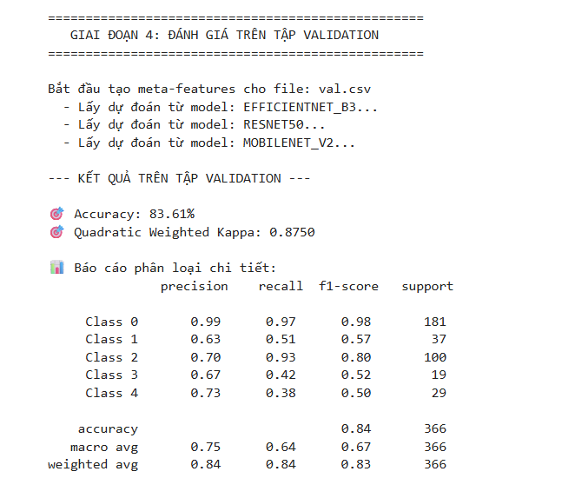
Hình 3.28. Kết quả đánh giá trên tập validation
Kết quả đánh giá trên tập validation cho thấy mô hình kết hợp (stacking) từ ba backbone EfficientNet_B3, ResNet50 và MobileNet_V2 đạt độ chính xác 83.61% cùng chỉ số Quadratic Weighted Kappa = 0.8750, thể hiện mức độ đồng thuận rất cao với nhãn gốc. So với các mô hình đơn lẻ trước đó, stacking cho thấy sự cải thiện rõ rệt, đặc biệt về macro f1-score (0.67), cho thấy khả năng cân bằng tốt hơn giữa các lớp. Cụ thể, lớp 0 tiếp tục đạt hiệu suất vượt trội với f1-score 0.98, gần như phân loại chính xác hoàn toàn. Lớp 2 cũng ổn định ở mức cao với f1-score 0.80, trong khi lớp 1 và lớp 3 đạt kết quả trung bình (lần lượt 0.57 và 0.52). Đáng chú ý, lớp 4 – vốn gặp nhiều khó khăn ở các mô hình trước – đã được cải thiện lên f1-score 0.50, cao hơn đáng kể. Như vậy, có thể thấy việc kết hợp nhiều backbone đã giúp mô hình khai thác được thế mạnh riêng của từng kiến trúc, từ đó nâng cao hiệu quả dự đoán tổng thể. Trong toàn bộ các thử nghiệm, mô hình stacking EfficientNet_B3 + ResNet50 + MobileNet_V2 chứng tỏ là phương án tối ưu nhất, vừa đảm bảo độ chính xác cao, vừa cải thiện khả năng phân loại cân bằng hơn giữa các lớp.
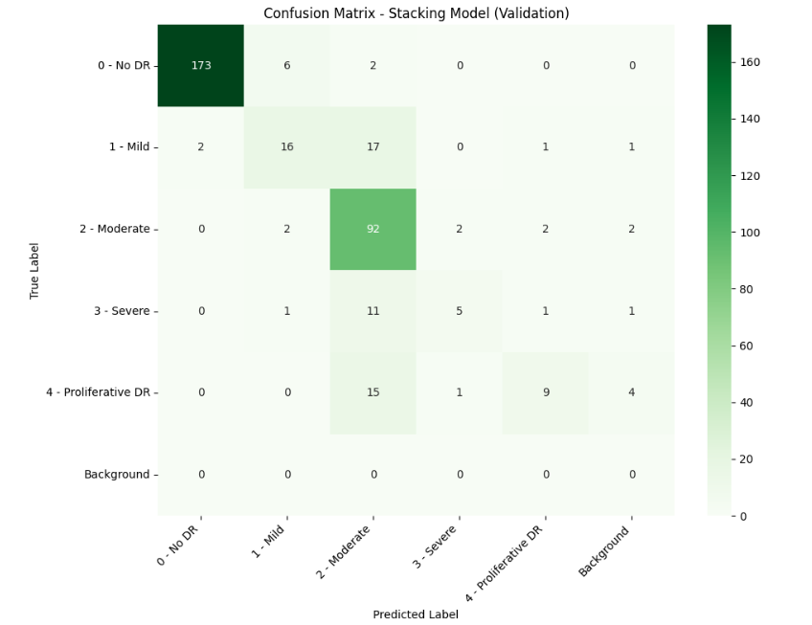
Hình 3.29. Ma trận nhầm lẫn trên tập validation
Hình trên thể hiện ma trận nhầm lẫn (confusion matrix) của mô hình stacking được áp dụng trong giai đoạn xác thực (validation). Mô hình phân loại bệnh lý võng mạc đái tháo đường (Diabetic Retinopathy - DR) thành 6 lớp, bao gồm: 0 - Không DR, 1 - Nhẹ, 2 - Trung bình, 3 - Nặng, 4 - DR tăng sinh, và một lớp phụ là "Background".
Kết quả cho thấy mô hình hoạt động rất tốt ở lớp "0 - Không DR" với 173 mẫu được dự đoán đúng, và rất ít bị nhầm sang các lớp khác (6 mẫu nhầm sang lớp 1, 2 mẫu nhầm sang lớp 2). Tuy nhiên, hiệu suất phân loại giảm dần đối với các lớp bệnh lý nặng hơn. Cụ thể:
Lớp "1 - Nhẹ" có 16 mẫu được dự đoán đúng, nhưng cũng có đến 17 mẫu bị nhầm sang lớp "2 - Trung bình".
Lớp "2 - Trung bình" đạt hiệu suất cao thứ hai với 92 mẫu dự đoán đúng, tuy nhiên vẫn bị nhầm lẫn với các lớp khác như lớp 1, 3 và 4
Lớp "3 - Nặng" và "4 - DR tăng sinh" có tỷ lệ dự đoán đúng thấp hơn, lần lượt là 5 và 9 mẫu, trong khi có nhiều mẫu bị nhầm sang các lớp liền kề (ví dụ: lớp 4 có đến 15 mẫu bị nhầm là lớp 2).
Lớp "Background" không có mẫu nào, nên không có dữ liệu để đánh giá
Nhìn chung, mô hình có xu hướng nhầm lẫn giữa các lớp liền kề nhau trong mức độ nặng của bệnh, đặc biệt là giữa các lớp 1-2 và 2-4. Điều này có thể do tính chất đặc trưng hình ảnh giữa các giai đoạn bệnh không rõ ràng, gây khó khăn cho mô hình phân biệt. Việc cải thiện dữ liệu huấn luyện, cân bằng dữ liệu và sử dụng thêm các đặc trưng chuyên sâu có thể giúp tăng độ chính xác cho các lớp khó phân biệt.

Đánh giá trên tập test
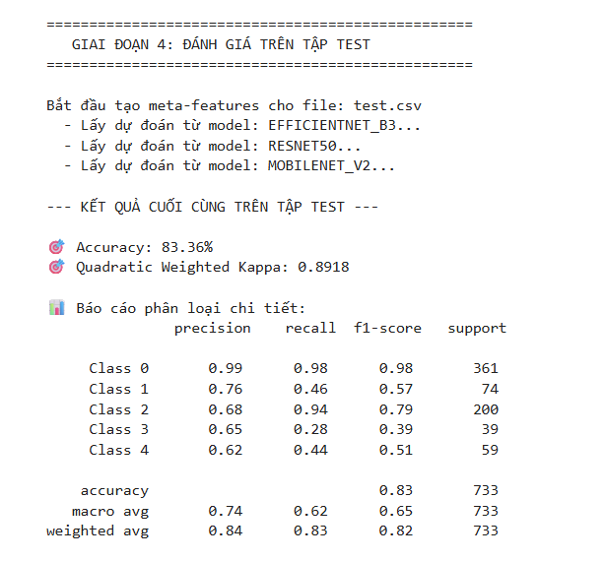
Hình 3.30. Kết quả đánh giá trên tập test
Kết quả đánh giá mô hình stacking trên tập test cho thấy độ chính xác tổng thể (Accuracy) đạt 83.36%, và hệ số Kappa có trọng số (Quadratic Weighted Kappa) đạt 0.8918 – cho thấy sự đồng thuận cao giữa nhãn dự đoán và nhãn thực tế, đặc biệt trong các bài toán phân loại đa lớp có thứ tự.
Về chi tiết từng lớp, Class 0 tiếp tục là lớp có hiệu suất tốt nhất với precision 0.99, recall 0.98, và f1-score 0.98 trên tổng số 361 mẫu – phản ánh khả năng nhận diện rất chính xác và đầy đủ đối với lớp này. Class 2 cũng đạt kết quả tốt với f1-score 0.90, mặc dù precision thấp hơn (0.86), cho thấy có một số nhầm lẫn nhưng vẫn nhận diện được phần lớn mẫu thuộc lớp này (recall 0.94).
Ngược lại, mô hình gặp khó khăn trong việc phân loại Class 1, Class 3, và đặc biệt là Class 4. Cụ thể, Class 1 chỉ đạt recall 0.46 và f1-score 0.57, trong khi Class 4 có recall chỉ 0.44 và f1-score 0.51, cho thấy tỷ lệ dự đoán đúng rất thấp đối với các lớp này. Điều này có thể là do sự thiếu cân bằng dữ liệu hoặc đặc trưng của các lớp này chưa đủ phân biệt rõ ràng.
Chỉ số macro average cho precision, recall và f1-score lần lượt là 0.74, 0.62, và 0.65, trong khi weighted average đạt lần lượt là 0.84, 0.83, và 0.82 – phản ánh rằng mô hình đạt hiệu suất tổng thể tốt, nhưng vẫn cần cải thiện thêm cho các lớp yếu có số lượng ít hoặc dễ bị nhầm lẫn.

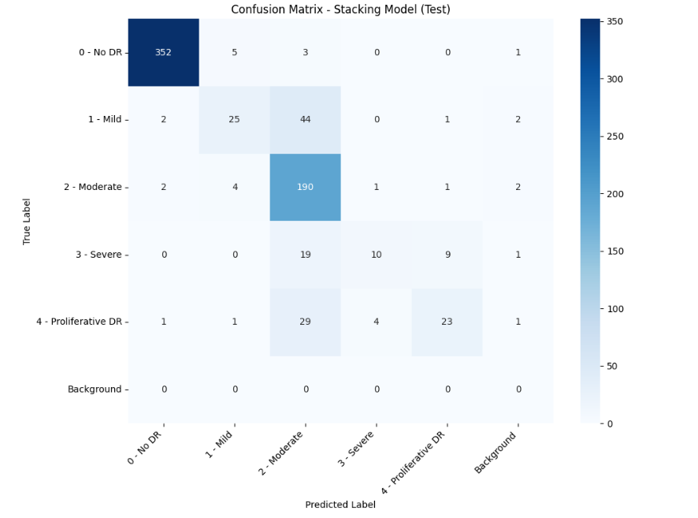
Hình 3.31. Ma trận nhầm lẫn trên tập test
Hình trên thể hiện ma trận nhầm lẫn của mô hình stacking trong giai đoạn kiểm tra (test). Tương tự như ở tập validation, mô hình tiếp tục thể hiện khả năng phân loại rất tốt đối với lớp "0 - Không DR", với 352 mẫu được dự đoán đúng trong tổng số rất lớn mẫu thuộc lớp này. Tỷ lệ nhầm lẫn ở lớp này gần như không đáng kể.
Tuy nhiên, ở các lớp còn lại, đặc biệt là các mức độ DR nhẹ đến nặng, mô hình gặp nhiều khó khăn hơn:
Lớp "1 - Nhẹ" chỉ có 25 mẫu được dự đoán chính xác, trong khi có đến 44 mẫu bị nhầm sang lớp "2 - Trung bình", cho thấy sự chồng lấn đáng kể giữa hai giai đoạn bệnh lý này.
Lớp "2 - Trung bình" vẫn là lớp có hiệu suất khá tốt, với 190 mẫu được phân loại đúng, nhưng vẫn có một số bị nhầm lẫn sang các lớp lân cận như lớp 1, 3 và 4.
Lớp "3 - Nặng" có độ chính xác thấp hơn đáng kể, chỉ 10 mẫu được dự đoán đúng, trong khi phần lớn các mẫu còn lại bị phân loại nhầm sang lớp "2 - Trung bình" (19 mẫu) hoặc "4 - Tăng sinh" (9 mẫu).
Đáng chú ý, lớp "4 - DR tăng sinh" bị nhầm lẫn khá nhiều với lớp "2 - Trung bình", khi có tới 29 mẫu bị sai, chỉ có 23 mẫu được dự đoán đúng. Điều này một lần nữa phản ánh mô hình gặp khó khăn trong việc phân biệt giữa các mức độ bệnh nặng.
Nhìn tổng thể, mô hình stacking cho thấy hiệu quả cao trong việc nhận diện bệnh nhân không mắc DR (lớp 0), nhưng vẫn gặp nhiều nhầm lẫn giữa các giai đoạn bệnh lý từ nhẹ đến nặng, đặc biệt là giữa các lớp liền kề. Điều này có thể xuất phát từ sự tương đồng về đặc trưng hình ảnh giữa các mức độ bệnh, hoặc do phân bố dữ liệu không đồng đều trong tập huấn luyện.

TÀI LIỆU THAM KHẢO
[1] B. Deprez, W. Wei, W. Verbeke, B. Baesens, K. Mets, and T. Verdonck, “Advances in Continual Graph Learning for Anti-Money Laundering Systems: A Comprehensive Review,” 2025, arXiv. doi: 10.48550/ARXIV.2503.24259.
[2] M. Di Gennaro, F. Panebianco, M. Pianta, S. Zanero, and M. Carminati, “Amatriciana: Exploiting Temporal GNNs for Robust and Efficient Money Laundering Detection,” 2025, arXiv. doi: 10.48550/ARXIV.2506.00654.
[3] F. Wójcik, “Money Laundering Detection with Multi-Aggregation Custom Edge GIN,” J. Data Sci., pp. 1–19, Jan. 2025, doi: 10.6339/25-JDS1190.
[4] L. Nguyen, M. Boersma, and E. Acar, “Detecting Fraud in Financial Networks: A Semi-Supervised GNN Approach with Granger-Causal Explanations,” 2025, arXiv. doi: 10.48550/ARXIV.2507.01980.
[5] M. Lu et al., “BRIGHT -- Graph Neural Networks in Real-Time Fraud Detection,” 2022, arXiv. doi: 10.48550/ARXIV.2205.13084.
[6] S. Islam, G. Raj Gupta, A. Chakraborty, S. Singh, A. Soni, and C. Patle, “Detecting Fraudulent Transactions for Different Patterns in Financial Networks Using Layer Weigthed GCN,” Hum.-Centric Intell. Syst., vol. 5, no. 2, pp. 181–195, Apr. 2025, doi: 10.1007/s44230-025-00097-3.
[7] J. Blanuša et al., “Graph Feature Preprocessor: Real-time Subgraph-based Feature Extraction for Financial Crime Detection,” in Proceedings of the 5th ACM International Conference on AI in Finance, Brooklyn NY USA: ACM, Nov. 2024, pp. 222–230. doi: 10.1145/3677052.3698674.
[8] E. Altman, J. Blanuša, L. von Niederhäusern, B. Egressy, A. Anghel, and K. Atasu, “Realistic Synthetic Financial Transactions for Anti-Money Laundering Models,” 2023, arXiv. doi: 10.48550/ARXIV.2306.16424.
[9] B. Egressy, L. von Niederhäusern, J. Blanusa, E. Altman, R. Wattenhofer, and K. Atasu, “Provably Powerful Graph Neural Networks for Directed Multigraphs,” 2023, arXiv. doi: 10.48550/ARXIV.2306.11586.

